**Вопросы по дисциплине «Программирование встроенных систем»**

1. Классификация и структура микроконтроллеров.

Основная особенность современных микропроцессорных систем (МПС) состоит в завершении перехода от систем, выполненных на основе нескольких больших интегральных схем (ИС), к однокристальным системам, которые объединяют в одном кристалле все основные элементы ЭВМ: центральный процессор (ЦП), постоянное запоминающее устройство (ПЗУ), оперативное запоминающее устройство (ОЗУ), порты ввода/выводы (УВВ), устройства формирования временных интервалов - таймеры и т.д.

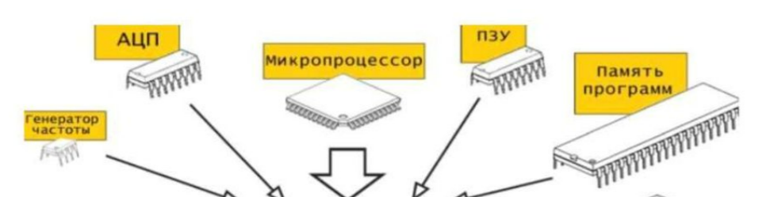

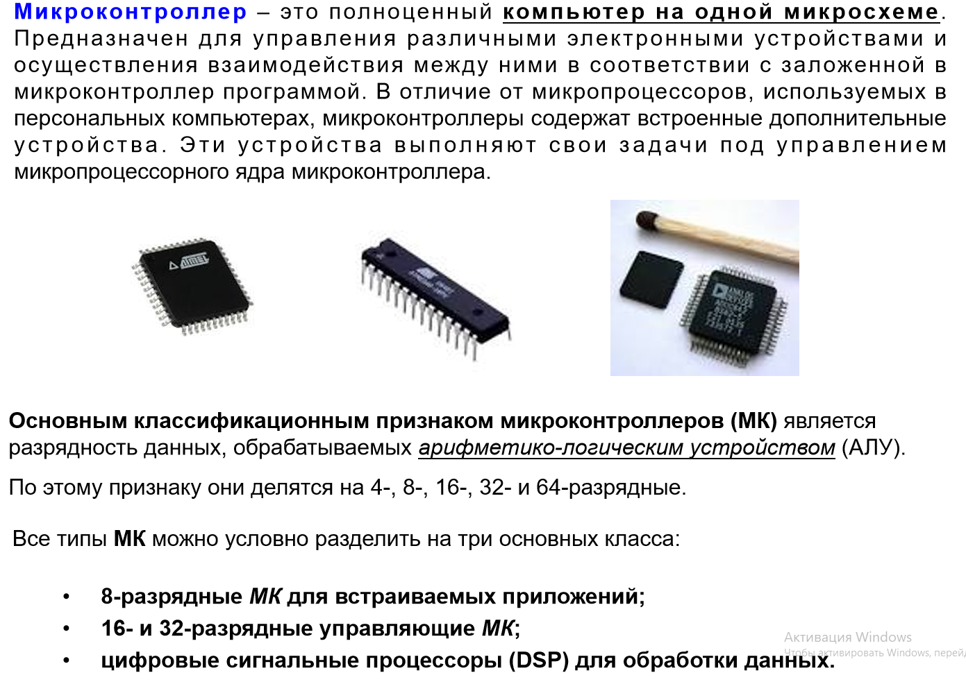

1. Микроконтроллер. Основные классификационные признаки МК.

**Микроконтроллер** – это полноценный компьютер на одной микросхеме. Предназначен для управления различными электронными устройствами и осуществления взаимодействия между ними в соответствии с заложенной в микроконтроллер программой. В отличие от микропроцессоров, используемых в персональных компьютерах, микроконтроллеры содержат встроенные дополнительные устройства. Эти устройства выполняют свои задачи под управлением микропроцессорного ядра микроконтроллера.

**Основным классификационным признаком** микроконтроллеров (МК) является разрядность данных, обрабатываемых арифметико-логическим устройством (АЛУ). По этому признаку они делятся на 4-, 8-, 16-, 32- и 64-разрядные. Все типы МК можно условно разделить на три основных класса: 8-разрядные МК для встраиваемых приложений; 16- и 32-разрядные управляющие МК; цифровые сигнальные процессоры (DSP) для обработки данных.

1. Тактовая частота. Производительность. Потребляемая мощность.

**Тактовая частота**, определяет, сколько вычислений может быть выполнено за единицу времени. В основном **производительность** микроконтроллера и **потребляемая им мощность** увеличиваются с повышением тактовой частоты. Производительность микроконтроллера измеряют в MIPS (Million Instruсtions per Second – миллион инструкций в секунду)

1. Сферы применения микроконтроллеров.

Наиболее распространенным представителем семейства МК являются 8-разрядные приборы. потому что основная область их применения находится в системах управления реальными объектами, где применяются, в основном, алгоритмы с преобладанием логических операций, скорость обработки которых практически не зависит от разрядности процессора.

В силу того, что нынешние микроконтроллеры обладают достаточно высокими вычислительными мощностями, позволяющими лишь на одной маленькой микросхеме реализовать полнофункциональное устройство небольшого размера, притом с низким энергопотреблением, стоимость непосредственно готовых устройств становится все ниже. По этой причине микроконтроллеры можно встретить всюду в электронных блоках совершенно разных устройств: на материнских платах компьютеров, в контроллерах DVD-приводов, жестких и твердотельных накопителей, в калькуляторах, на платах управления стиральных машин, микроволновок, телефонов, пылесосов, посудомоечных машин, внутри домашних роботов, программируемых реле, в модулях управления станками и т.д.

Некоторые из основных сфер применения микроконтроллеров включают в себя:

1. Электроника потребительских товаров:

• Умные устройства для дома (умный дом): Управление освещением, температурой, безопасностью, умные розетки и т.д.

• Мобильные устройства: Смартфоны, планшеты, носимые гаджеты.

2. Автомобильная промышленность:

3. Медицинская техника:

4. Промышленная автоматизация:

5. Интернет вещей (IoT):

6. Энергосберегающие системы:

7. Робототехника:

8. Образование и хобби:

1. Аппаратная платформа Arduino. Характеристики.

Arduino – это инструмент для проектирования электронных устройств (электронный конструктор) более плотно взаимодействующих с окружающей физической средой, чем стандартные персональные компьютеры, которые фактически не выходят за рамки виртуальности. Это платформа, предназначенная для «physical computing» с открытым программным кодом, построенная на простой печатной плате с современной средой для написания программного обеспечения.

Arduino Uno контроллер построен на ATmega328 (техническое описание, pdf). Платформа имеет 14 цифровых вход/выходов (6 из которых могут использоваться как выходы ШИМ), 6 аналоговых входов, кварцевый генератор 16 МГц, разъем USB, силовой разъем, разъем ICSP и кнопку перезагрузки. Для работы необходимо подключить платформу к компьютеру посредством кабеля USB, либо подать питание при помощи адаптера AC/DC или батареи. В отличие от всех предыдущих плат, использовавших FTDI USB микроконтроллер для связи по USB, новый Ардуино Uno использует микроконтроллер ATmega8U2 (техническое описание, pdf). "Uno" переводится как один с итальянского и разработчики тем самым намекают на грядущий выход Arduino 1.0. Новая плата стала флагманом линейки плат Ардуино. Для сравнения с предыдущими версиями можно обратиться к полному списку плат Arduino.

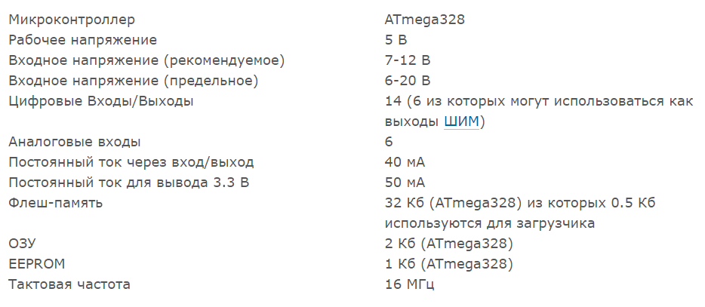

1. Закон Мура. График.

**Закон Мура**. В 1965 году один из основателей Intel Гордон Мур отметил, что новые модели микросхем разрабатывались спустя более-менее одинаковые периоды времени — 18-24 месяца — после появления их предшественников, при этом количество используемых в них транзисторов при этом возрастала каждый раз примерно вдвое. Наблюдение Мура впоследствии блестяще подтвердилось, а обнаруженная им закономерность наблюдается и в наши дни. За 40 лет, истекшие с момента появления микропроцессора i4004 в 1971 году и вплоть до выпуска процессора Xeon Westmere-EX®, количество транзисторов выросло более чем в 1,3 миллиона раз – с 2 300 до 2,6 миллиардов.

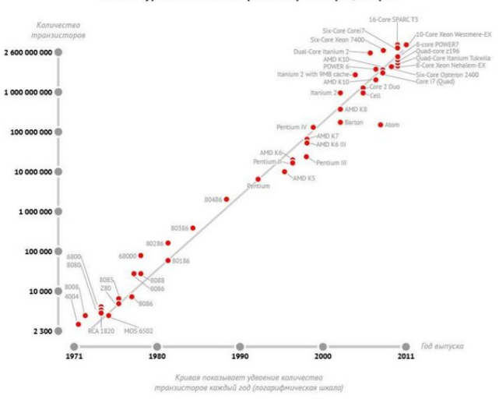

1. Отличительные признаки МК.

**Отличительные признаки микроконтроллеров**

**1**. модульная организация, при которой на базе одного процессорного ядра (центрального процессора) проектируется ряд (линейка) МК, различающихся объемом и типом памяти программ, объемом памяти данных, набором периферийных модулей, частотой синхронизации;

**2**. использование закрытой архитектуры МК, которая характеризуется отсутствием линий магистралей адреса и данных на выводах корпуса МК. Таким образом, МК представляет собой законченную систему обработки данных, наращивание возможностей которой с использованием параллельных магистралей адреса и данных не предполагается;

**3**. использование типовых функциональных периферийных модулей (таймеры, процессоры событий, контроллеры последовательных интерфейсов, аналого- цифровые преобразователи и др.), имеющих незначительные отличия в алгоритмах работы в МК различных производителей;

**4**. расширение числа режимов работы периферийных модулей, которые задаются в процессе инициализации регистров специальных функций МК.

1. Модульная организация МК. Описание.

При **модульном принципе построения** все МК одного семейства содержат процессорное ядро, одинаковое для всех МК данного семейства, и изменяемый функциональный блок, который отличает МК разных моделей. Модульная организация МК В состав изменяемого функционального блока могут входить и Процессорное ядро включает в себя: такие дополнительные модули как:

**1**. процессор;

**2**. центральный Порты параллельного и последовательного ввода-вывода,

**3**. внутреннюю Компараторыконтроллерную напряжения, магистраль (ВКМ) в составе шин адреса, данных и управления;

**4**. схему Аналого-цифровые преобразователи (АЦП) синхронизации МК; • схему Цифро-аналоговые преобразователи (ЦАП)

**5**. управления режимами работы МК, включая поддержку режимов начального запуска (сброса) и т.д.

**6**. пониженного Генераторы энергопотребления, широтно-импульсной модуляции (ШИМ) и другие.

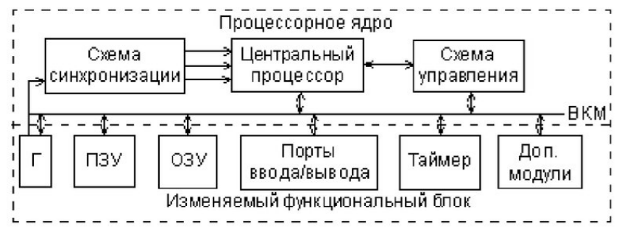

1. Память программ. Память данных.

**Память**

В микроконтроллерах AVR реализована архитектура, в соответствии с которой разделены не только адресные пространства памяти программ и памяти данных, но и шины доступа к ним. Каждая из областей памяти данных расположена в своем адресном пространстве.

**Память программ**

Память программ в микроконтроллере AVR является энергонезависимой реализована по flash технологии и предназначена для хранения последовательности команд, управляющих функционированием микроконтроллера, и имеет 16-ти битную организацию. Все AVR имеют Flash-память программ, которая может быть различного размера от 1 до 256 КБайт. Программа заносится во Flash-память AVR как с помощью специального устройства программатора, так и с помощью последовательных интерфейсов SPI- или JTAG. Практически все микроконтроллеры AVR обладают возможностью внутрисхемного программирования (функция ISP in system programming) через коммуникационный интерфейс SPI. Все микроконтроллеры семейства Mega имеют возможность самопрограммирования, т. е. самостоятельного изменения содержимого своей памяти программ.

**Память данных**

Память данных разделена на три части:

**1**. регистровая память (набор внутренних регистров микроконтроллера),

**2**. оперативная память (ОЗУ – оперативное запоминающее устройство с произвольной выборкой или RAM – Random Access Memory),

**3**. энергонезависимая память (ЭСППЗУ – электрически стираемое перепрограммируемое постоянное запоминающее устройство или EEPROM Electrically Erasable Programmable Read-Only Memory).

1. Регистровая память. Энергозависимая память. Оперативная память.

**Память данных** разделена на три части:

1. **регистровая память** (набор внутренних регистров микроконтроллера),

2. **оперативная память** (ОЗУ – оперативное запоминающее устройство с произвольной выборкой или RAM – Random Access Memory),

3. **энергонезависимая память** (ЭСППЗУ – электрически стираемое перепрограммируемое постоянное запоминающее устройство или EEPROM Electrically Erasable Programmable Read-Only Memory).

**Регистровая память**

Регистровая память включает 32 регистра общего назначения (РОН или GPR), объединенных в файл, и служебные регистры ввода/вывода (РВВ). И те и другие расположены в адресном пространстве ОЗУ, но не являются его частью. В области регистров ввода/вывода расположены различные служебные регистры (регистры управления микроконтроллером, регистры состояния и т. п.), а также регистры управления периферийными устройствами, входящими в состав микроконтроллера. Управление микроконтроллером заключается в управлении этими регистрами.

**Энергонезависимая память данных**

Для долговременного хранения различной информации, которая может изменяться в процессе функционирования микроконтроллерной системы, используется EEPROM-память. Все AVR имеют блок энергонезависимой электрически перезаписываемой памяти данных EEPROM от 64 байт до 4 кбайт. Этот тип памяти, доступный программе микроконтроллера непосредственно в ходе ее выполнения, удобен для хранения промежуточных данных, различных констант, коэффициентов, серийных номеров, ключей и т.п. EEPROM может быть загружена извне как через SPI интерфейс, так и с помощью обычного программатора. Число циклов стирание/запись – не менее 100 тыс. **Оперативная память**

Внутренняя оперативная статическая память (Static RAM SRAM) имеет байтовый формат организации и используется для оперативного хранения данных. Размер оперативной памяти может варьироваться у различных чипов от 64 байт до 4 кбайт. Число циклов чтения и записи в RAM не ограничено, но при отключении питающего напряжения вся информация теряется. Для некоторых микроконтроллеров возможна организация подключения внешнего статического ОЗУ объемом до 64 кбайт

1. Периферия МК. Описание.

**Периферия микроконтроллера**

Периферия микроконтроллеров AVR включает:

• цифровые порты ввода/вывода (от 3 до 48 линий ввода и вывода),

• поддержку внешних прерываний (IRQ),

• таймеры-счетчики (T/C), широтно-импульсные модуляторы (PWM)

• сторожевой таймер (WD),

• аналоговые компараторы (AC),

• 10-разрядный 8-канальный АЦП (ADC),

• Последовательные интерфейсы UART, JTAG и SPI,

• устройство сброса по понижению питания (RESET),

1. Цифровые порты ввода/вывода.

**Цифровые порты ввода/вывода**

Порт ввода-вывода – логическое объединение сигнальных линий, через которое принимаются и передаются данные. В зависимости от реализуемых функций различают следующие типы параллельных портов:

**1**. однонаправленные порты, предназначенные только для ввода или только для вывода информации;

**2**. двунаправленные порты, направление передачи которых (ввод или вывод) определяется в процессе инициализации МК;

**3**. порты с альтернативной функцией (мультиплексированные порты). Отдельные линии этих портов используются совместно со встроенными периферийными устройствами МК, такими как таймеры, АЦП, контроллеры последовательных интерфейсов;

**4**. порты с программно управляемой схемотехникой входного/выходного буфера.

1. Входные элементы управления. Схемы подключения.

**Входные элементы управления**

В качестве входных элементов управления могут использоваться

* тумблеры;
* джамперы;
* множественные переключатели;
* кнопки;
* другие элементы схемы.

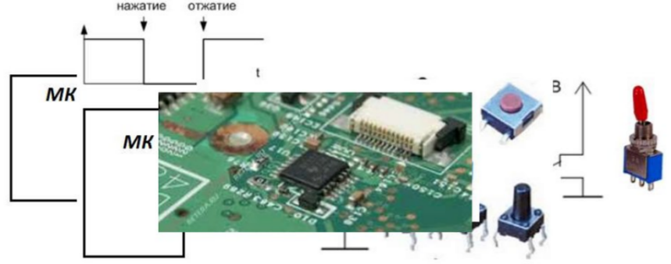

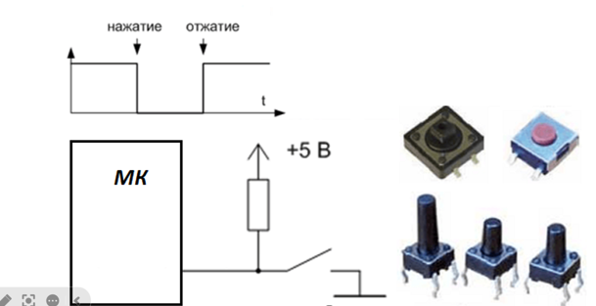

(кнопки)

1. Выходные элементы управления. Схемы подключения.

В качестве выходных элементов управления могут использоваться

* элементы индикации (единичные светодиоды или светодиодные сборки);
* Электромагнитные реле;
* другие элементы схемы.

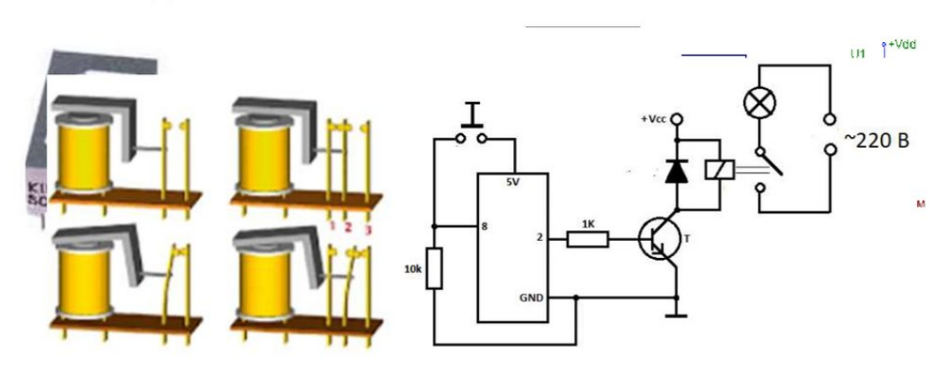

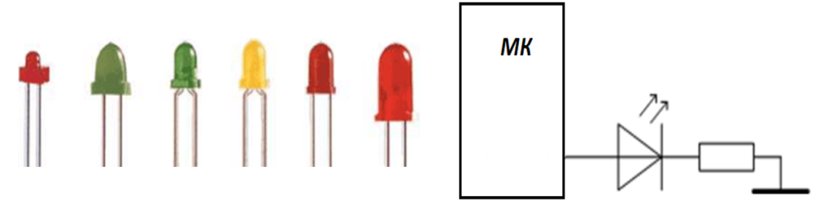

1. Прерывания. Таймеры/счётчики.

**Прерывания (INTERRUPTS)**

Система прерываний – одна из важнейших частей микроконтроллера. Все микроконтроллеры AVR имеют многоуровневую систему прерываний. Прерывание прекращает нормальный ход программы для выполнения приоритетной задачи, определяемой внутренним или внешним событием. Для обработки каждого такого события разрабатывается отдельная программа, которую называют подпрограммой обработки запроса на прерывание (для краткости подпрограммой прерывания), и размещается в памяти программ. При возникновении события, вызывающего прерывание, микроконтроллер сохраняет содержимое счетчика команд, прерывает выполнение центральным процессором текущей программы и переходит к выполнению подпрограммы обработки прерывания. После выполнения подпрограммы прерывания осуществляется восстановление предварительно сохраненного счетчика команд и процессор возвращается к выполнению прерванной программы. Для каждого события может быть установлен приоритет. Понятие приоритет означает, что выполняемая подпрограмма прерывания может быть прервана другим событием только при условии, что оно имеет более высокий приоритет, чем текущее. В противном случае центральный процессор перейдет к обработке нового события только после окончания обработки предыдущего.

**Таймеры/счетчики**

Микроконтроллеры AVR имеют в своем составе от 1 до 4 таймеров/счетчиков (TIMER/COUNTERS) с разрядностью 8 или 16 бит, которые могут работать и как таймеры от внутреннего источника тактовой частоты, и как счетчики внешних событий. Их можно использовать:

* для точного формирования временных интервалов,
* подсчета внешних импульсов на выводах микроконтроллера,
* формирования последовательности импульсов,
* формировать широтно-импульсную модуляцию ШИМ (PWM) с программируемыми частотой и скважностью.

Таймеры/счетчики способны вырабатывать запросы на прерывания, переключая процессор на их обслуживание по событиям и освобождая его от необходимости периодического опроса состояния таймеров. Поскольку основное применение микроконтроллеры находят в системах управления реального времени, таймеры/счетчики являются одним из наиболее важных элементов таких систем. Сторожевой таймер Сторожевой таймер (WDT WatchDog Timer) предназначен для предотвращения катастрофических последствий от случайных сбоев программы. Он имеет свой собственный RC-генератор, работающий на частоте 1 МГц от встроенного генератора.

1. Работа с аналоговыми сигналами. АЦП.

**Работа с аналоговыми сигналами**

**Аналоговый компаратор** (Analog Comparator) сравнивает напряжения на двух выводах (пинах) микроконтроллера. Результатом сравнения будет логическое значение, которое может быть прочитано из программы. Выход аналогового компаратора можно включить на прерывание от аналогового компаратора. Пользователь может установить срабатывание прерывания по нарастающему или спадающему фронту или по переключению. Присутствует у всех современных AVR, кроме Mega8515 Аналого-цифровой преобразователь

**Аналого-цифровой преобразователь** (АЦП, ADС – analog to digital cjnverter) служит для получения числового значения напряжения, поданного на его вход. Этот результат сохраняется в регистре данных АЦП. Какой из выводов (пинов) микроконтроллера будет являться входом АЦП (их может быть до 8 у AVR), определяется числом, занесенным в соответствующий регистр.

1. Тактовый генератор. Система реального времени.

**Тактовый генератор**

Тактовый генератор вырабатывает импульсы для синхронизации работы всех узлов микроконтроллера. Внутренний тактовый генератор AVR может запускаться от нескольких источников опорной частоты (внешний генератор, внешний кварцевый резонатор, внутренняя или внешняя RC-цепочка). Минимальная допустимая частота ничем не ограничена (вплоть до определяется конкретным пошагового режима). Максимальная типом микроконтроллера и рабочая указывается частота Atmel в его характеристиках, хотя практически любой AVR-микроконтроллер с заявленной рабочей частотой, например, в 10 МГц при комнатной температуре легко может быть "разогнан" до 12 МГц и выше.

**Система реального времени**

Система реального времени – (RTC – real time clock) реализована во всех микроконтроллерах Mega и в двух кристаллах "classic" - AT90(L)S8535. Таймер/счетчик RTC имеет отдельный предделитель, который может быть программным способом подключен или к источнику основной тактовой частоты, или к дополнительному асинхронному источнику опорной частоты (кварцевый резонатор или внешний синхросигнал). Для этой цели зарезервированы два вывода микросхемы. Внутренний осциллятор оптимизирован для работы с внешним "часовым" кварцевым резонатором 32,768 кГц.

1. Последовательный интерфейс UART/USART. Подключение. Формат данных.

**Универсальный последовательный приемопередатчик (UART или USART)**

Универсальный асинхронный или универсальный синхронно/ асинхронный приемопередатчик (Universal Synchronous/Asynchronous Receiver and Transmitter – UART или USART) – удобный и простой последовательный интерфейс для организации информационного канала обмена микроконтроллера с внешним миром. Способен работать в дуплексном режиме (одновременная передача и прием данных). Он поддерживает интерфейс стандарта RS-232, что обеспечивает возможность организации связи с персональным компьютером. (Для стыковки МК и компьютера обязательно понадобится схема сопряжения уровней сигналов. Для этого существуют специальные микросхемы, например MAX232).

Формат данных - это способ представления информации в компьютерной системе. В зависимости от типа данных и их назначения, используются различные форматы данных. Некоторые из основных форматов данных включают в себя:

Текстовый формат (ASCII, UTF-8, Unicode): Это формат данных, в котором информация представлена в виде текста. ASCII (American Standard Code for Information Interchange) используется для кодирования основных символов на английском языке. UTF-8 и Unicode позволяют представлять символы многих языков мира.

Числовой формат (целые числа, числа с плавающей точкой): Представление чисел в компьютерной системе. Это может быть целое число (integer) или число с плавающей точкой (floating-point number).

Бинарный формат: Представление данных в виде нулей и единиц. Это наиболее фундаментальный формат, используемый в компьютерах для представления информации.

Графический формат (JPEG, PNG, GIF): Форматы данных, используемые для хранения изображений. JPEG, PNG и GIF - это некоторые из наиболее распространенных форматов изображений.

Аудио и видео форматы (MP3, MP4, AVI, WAV): Форматы данных, используемые для хранения аудио- и видеоинформации.

JSON (JavaScript Object Notation) и XML (eXtensible Markup Language): Форматы данных, используемые для обмена информацией между приложениями. Они представляют данные в структурированном виде.

1. Последовательный интерфейс SPI. Подключение. Формат данных.

**Последовательный периферийный интерфейс SPI**

Последовательный периферийный трехпроводный интерфейс SPI (Serial Peripheral Interface) предназначен для организации обмена данными между двумя устройствами. С его помощью может осуществляться обмен данными между микроконтроллером и различными устройствами, такими, как цифровые потенциометры, ЦАП/АЦП, FLASH-ПЗУ и др. С помощью этого интерфейса удобно производить обмен данными между несколькими микроконтроллерами AVR. Кроме того, через интерфейс SPI может осуществляться программирование микроконтроллера.

1. Двухпроводной последовательный интерфейс TWI/I2C. Подключение. Формат данных.

**Двухпроводной последовательный интерфейс TWI**

Двухпроводной является последовательный полным двунаправленная аналогом интерфейс базовой синхронно-асинхронная версии шина) TWI (Two-wire интерфейса фирмы Serial (двухпроводная I2C Philips. Interface) Этот интерфейс позволяет объединить вместе до 128 различных устройств с помощью двунаправленной шины, состоящей из двух линий - линии тактового сигнала (SCL) и линии данных (SDA).

1. Интерфейс JTAG. Подключение. Формат данных.

**Интерфейс JTAG**

Интерфейс JTAG был разработан группой ведущих специалистов по проблемам тестирования электронных компонентов (Joint Test Action Group) и был зарегистрирован в качестве промышленного стандарта IEEE Std 1149.1-1990. Четырехпроводной интерфейс JTAG используется для тестирования печатных плат, внутрисхемной отладки, программирования микроконтроллеров. Многие микроконтроллеры семейства Mega имеют совместимый с IEEE Std 1149.1 интерфейс JTAG микроконтроллеры или Mega debugWIRE с для флэш-памятью программироваться через интерфейс JTAG. встроенной емкостью отладки. 16 кбайт Кроме и того, более все могут

1. Интерфейс CAN. Подключение. Формат данных.

**CAN (Control Area Network)** - последовательная магистраль, обеспечивающая увязку в сеть "интеллектуальных" устройств ввода/вывода, датчиков и исполнительных устройств некоторого механизма или даже предприятия. Характеризуется протоколом, обеспечивающим возможность нахождения на магистрали нескольких ведущих устройств, обеспечивающим передачу данных в реальном масштабе времени и коррекцию ошибок, высокой омехоустойчивостью. Система CAN обеспечена большим количеством микросхем, обеспечивающих работу подключенных к магистрали устройств, разработку которых начинала фирма BOSH для использования в автомобилях, и в настоящее время широко используемых в автоматизации промышленности. Цеколёвка разема приведена на рисунке.

1. Языки программирования МК. Особенности.

**ПРОГРАММИРОВАНИЕ МИКРОКОНТРОЛЛЕРОВ AVR**

**Языки Для микроконтроллеров AVR**

существуют различные языки программирования, но, пожалуй, наиболее подходящими являются ассемблер и Си, поскольку в этих языках в наилучшей степени реализованы все необходимые возможности по управлению аппаратными средствами микроконтроллеров.

**Ассемблер** – это низкоуровневый язык программирования, использующий непосредственный набор инструкций микроконтроллера. Создание программы на этом языке требует хорошего знания системы команд программируемого чипа и достаточного времени на разработку программы. Ассемблер проигрывает Си в скорости и удобстве разработки программ, но имеет заметные преимущества в размере конечного исполняемого кода, а соответственно, и скорости его выполнения.

**Си** – позволяет создавать программы с гораздо большим комфортом, предоставляя разработчику все преимущества языка высокого уровня. Архитектура и система команд AVR создавалась при непосредственном участии разработчиков компилятора языка Си и в ней учтены особенности этого языка. Компиляция исходных текстов, написанных на Си, осуществляется быстро и дает компактный, эффективный код.

Основные преимущества Си перед ассемблером:

**1**. высокая скорость разработки программ;

**2**. универсальность, не требующая досконального изучения архитектуры микроконтроллера;

**3**. лучшая документируемость и читаемость алгоритма;

**4**. наличие библиотек функций;

**5**. поддержка вычислений с плавающей точкой.

1. Типы корпусов МК. Описание. Назначение.

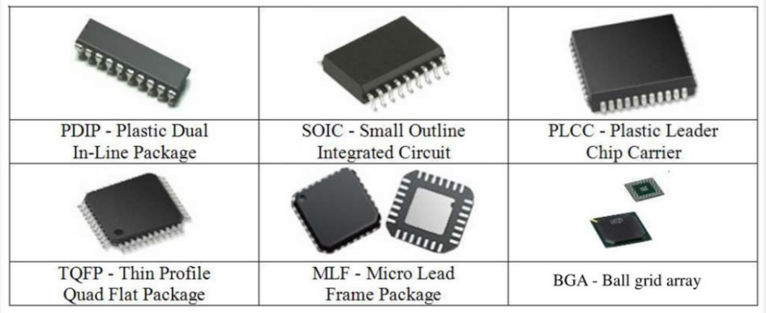

**DIP (Dual Inline Package)** -**с**амый распространенный в радиолюбительской практике тип корпуса. Количество ножек в корпусе - 8, 14, 16, 20, 24, 28, 32, 40, 48 или 56. Расстояние между выводами (шаг) – 2,5 мм (отечественный стандарт) или 2,54 мм (у импортных). Ширина выводов около 0,5 мм. Чтобы определить нахождение первой ножки, нужно найти на корпусе «ключ». Выпускаются пластмассовые (PDIP) и керамические корпуса (CDIP). Корпус может как впаиваться в плату, так и вставляться в сокет.

**SOIC (Small Outline Integral Circuit)** - пластиковый корпус с двухсторонним расположением выводов в форме крыла чайки. Планарная микросхема – ножки припаиваются с той же стороны платы, где находится корпус. При этом, микросхема лежит «брюшком» на плате.

**PLCC (Plastic J-leaded Chip Carrier)** - квадратный (реже - прямоугольный) корпус. Ножки расположены по всем четырем сторонам, и имеют J -образную форму (концы ножек загнуты под брюшко). Микросхемы либо запаиваются непосредственно на плату (планарно), либо вставляются в сокет, что предпочтительнее. Количество выводов – 20, 28, 32, 44, 52, 68, 84. Шаг выводов – 1,27 мм. Ширина выводов – 0,66...0,82. Нумерация выводов – первая ножка возле ключа, увеличение номера против часовой стрелки.

**TQFP (Thin Quad Flat Package)** - нечто среднее между SOIC и PLCC. Квадратный корпус толщиной около 1мм, выводы расположены по всем сторонам. Количество ножек – от 32 до 144. Шаг – 0,8 мм. Ширина вывода – 0,3...0,45 мм. Нумерация – от скошенного угла (верхний левый) против часовой стрелки.

**MLF - Micro Lead Frame Package** - миниатюрный корпус, в котором контакты расположены на дне корпуса (шаг 0,5мм), что уменьшает размеры микросхемы на 50-60%. Для установки микросхемы используется поверхностный монтаж (SMD-монтаж), без использования установочных отверстий, а также специальные сокеты. MLF корпуса имеют малую собственную индуктивность и улучшенный теплообмен.

1. Анимация. HMI.

HMI (Human machine interface) – человеко-машинный интерфейс обеспечивает взаимодействие человека (оператора) и машины (автоматизированной системы).

Анимация – это зависимость свойства графического примитива от его аргументов по определенному правилу. Анимировать можно практически любое свойство примитива (в простейшем случае, например, размер или цвет), настраивая встроенный алгоритм преобразования или используя скрипт. Реакция объекта – это действие, автоматически выполняемое DataRate в ответ на какое-либо определенное событие: действие пользователя (например, нажатие клавиши клавиатуры, нажатие кнопки мыши), попадание курсора в заданную область и другие. Такими действиями может быть открытие определенного окна, изменение значения атрибута графического примитива, вызов скрипта для обработки события и другие. Графическая подсистема представляет собой совокупность графических объектов – рабочих столов, мнемосхем, графических примитивов, а также изображений из библиотеки Image Library .

1. Микроконтроллеры STM32. Описание. Характеристики.

**Архитектура микроконтроллеров STM32**

Микроконтроллеры семейства STM32 выполнены на основе ядра Cortex-M3, которое подключено к flash-памяти по шине инструкций I-bus Шина данных D-bus и системная шина System Cortex подключены к матрице высокоскоростных шин AHB Внутреннее статическое ОЗУ подключено напрямую к матрице шин AHB, с которой также связан блок прямого доступа к памяти (ПДП).

Микроконтроллеры STM32 изначально выпускались в 14 различных вариантах, разделенные на две группы: Performance Line, в которую вошли микроконтроллеры с тактовой частотой ЦПУ до 72 МГц; Access Line (тактовая частота до 36 МГц)

Микроконтроллеры работают от 2В-ого источника питания на тактовой частоте 72МГц и потребляют с учетом нахождения в активном состоянии всех встроенных ресурсов, всего лишь 36 мА Если же использовать поддерживаемые ядром Cortex экономичные режимы работы, то потребляемый ток можно снизить до 2 мкА в режиме STANDBY Для быстроты возобновления активной работы микроконтроллера используется внутренний RC-генератор на частоту 8 МГц. Его активность сохраняется на время запуска внешнего генератора. Благодаря быстроте перехода в экономичный режим работы и выхода из них результирующая средняя потребляемая мощность еще больше снижается

1. Микроконтроллеры AVR. Описание. Характеристики.

Настоящая революция в мире микроконтроллеров произошла в 1996 году, когда корпорация Atmel представила свое семейство чипов на новом прогрессивном ядре AVR. Более продуманная архитектура AVR, быстродействие, превосходящее контроллеры Microchip, привлекательная ценовая политика и доступные средства разработки способствовали оттоку симпатий многих разработчиков от недавних претендентов на звание контроллера номер 1. Микроконтроллеры AVR имеют более развитую систему команд, насчитывающую до 133 инструкций, высокую производительность, приближающуюся к 1 MIPS/МГц, Flash ПЗУ программ с возможностью внутрисхемного перепрограммирования. Многие чипы имеют функцию самопрограммирования. AVR-архитектура оптимизирована под язык высокого уровня Си. Кроме того, все кристаллы семейства совместимы "снизу вверх". У Atmel много бесплатно распространяемых программных продуктов. Фирма Atmel уделяет этому вопросу большое внимание. Чрезвычайно удачная и совершенно бесплатная среда разработки Atmel Studio, работающая под Windows. Немаловажным является и то, что для программирования AVR можно обойтись вовсе без аппаратного программатора. AVR становится еще одним индустриальным микроконтроллеров общего назначения. стандартом среди 8-разрядных

В настоящее время в серийном производстве у Atmel находятся семейства AVR ATtiny, ATmega и ATxmega. Также все еще можно встретить в продаже чипы семейства Classic типа AT90. Classic AVR – это классические (первые) модели AVR, что следует и из их названия. В настоящее время они представлены специализированными микроконтроллерами, например для работы с USB, CAN, для формирования многоканального ШИМ сигнала. Tiny AVR – недорогие микроконтроллеры с малым количеством выходных контактов, чаще в восьмивыводном исполнении. Используются в системах, где не требуются сложные вычислительные алгоритмы. Mega AVR – мощные микроконтроллеры, включающие большой набор периферии. Это семейство имеет самое большое разнообразие моделей для выбора. AVR XMEGA – новое семейство компании Atmel переносит 8/16-битные микроконтроллеры на новый уровень системных характеристик. В этой связи, микроконтроллеры AVR XMEGA могут выступать в качестве эталонных 8/16-битных микроконтроллеров. Независимо от выбора семейства микроконтроллеров AVR, следует помнить, что система команд всех семейств совместима, поэтому возможен простой перенос программы со слабого на более мощный микроконтроллер.

В микроконтроллерах AVR реализована архитектура, в соответствии с которой разделены не только адресные пространства памяти программ и памяти данных, но и шины доступа к ним. Каждая из областей памяти данных расположена в своем адресном пространстве.

1. Микроконтроллеры ESP8266. Описание. Характеристики.

**ESP8266**

**Микросхема ESP8266** – один из самых популярных инструментов для организации беспроводной связи в проектах умного дома. С помощью беспроводного контроллера можно организовывать связь по интерфейсу WiFi, обеспечивая проектам Arduino выход в интернет и возможность дистанционного управления и сбора данных. На основе ESP8266 созданы такие популярные платы как WeMos и NodeMcu, а также огромное количество самодельных проектов. В этой статье, мы узнаем, что из себя представляет ESP82266, какие бывают ее разновидности, как работать с ESP8266 в среде Arduino IDE.

**Описание ESP8266**

ESP8266 – микроконтроллер с интерфейсом WiFi, который имеет возможность исполнять программы из флеш-памяти. Устройство было выпущено в 2014 году китайской фирмой Espressif и практически сразу же стало популярным. \

Контроллер недорогой, обладает небольшим количеством внешних элементов и имеет следующие **технические** **параметры**:

* Поддерживает Wi-Fi протоколы 802.11 b/g/n с WEP, WPA, WPA2;
* Обладает 14 портами ввода и вывода, SPI, I2C, UART, 10-бит АЦП;
* Поддерживает внешнюю память до 16 МБ;
* Необходимое питание от 2,2 до 3,6 В, потребляемый ток до 300 мА в зависимости от выбранного режима.

Важной особенностью является отсутствие пользовательской энергонезависимой памяти на кристалле. Программа выполняется от внешней SPI ПЗУ при помощи динамической загрузки необходимых элементов программы. Доступ к внутренней периферии можно получить не из документации, а из API набора библиотек. Производителем указывается приблизительное количество ОЗУ – 50 кБ.

1. Микроконтроллеры ESP32. Описание. Характеристики.

**Микроконтроллер ESP32**

**Микроконтроллер ESP32** – это одна из самых доступных и мощных платформ для создания умных ардуино-проектов с поддержкой WiFi. Придя на смену ESP8266, этот чип дал новые возможности для разработчиков, хотя по-прежнему остались старые проблемы с поддержкой и документацией.

**Описание микроконтроллера ESP32**

Фирма Espressif выпустила мощный недорогой микроконтроллер ESP32 летом 2016 года. Устройство представляет собой систему на кристалле, построенную по технологии TSMC 40 нм, с Wi-Fi и Bluetooth контроллерами. Оно оснащено двухъядерным 32-битным процессором, который работает на частотах 80, 160 или 240 МГц. Также в систему интегрированы антенные коммутаторы, радиочастотные компоненты, фильтры, усилители, модули управления питанием. Подключается ESP32 к компьютеру через обычный USB провод.

**Характеристики чипа**

Технические характеристики ESP32:

* Двух- или одноядерный 32-битный процессор Tensilica Xtensa LX6;
* Тактовая частота – 160 или 240 МГц;
* 520 Кб SRAM; • Максимальный ток потребления 260 мА, в спящем режиме – 10 мА;
* Стандарты беспроводной связи – Wi-Fi: 802.11 b / g / N, Bluetooth: v4.2 BR/EDR and BLE;
* Наличие датчиков температуры, Холла, тач-сенсоров;
* Инфракрасное дистанционное управление;
* Можно подключать двигатели и светодиоды через ШИМ разъем;
* Стандарт IEEE 802.11 с поддержкой WFA, WPA/WPA2 и WAPI;
* Возможность безопасной загрузки;
* Шифрование флэш диска.

1. Arduino. Описание. Характеристики.

**Arduino** – это инструмент для проектирования электронных устройств (электронный конструктор) более плотно взаимодействующих с окружающей физической средой, чем стандартные персональные компьютеры, которые фактически не выходят за рамки виртуальности. Это платформа, предназначенная для «physical computing» с открытым программным кодом, построенная на простой печатной плате с современной средой для написания программного обеспечения.

Arduino Uno контроллер построен на ATmega328. Платформа имеет 14 цифровых вход/выходов (6 из которых могут использоваться как выходы ШИМ), 6 аналоговых входов, кварцевый генератор 16 МГц, разъем USB, силовой разъем, разъем ICSP и кнопку перезагрузки. Для работы необходимо подключить платформу к компьютеру посредством кабеля USB, либо подать питание при помощи адаптера AC/DC или батареи. • В отличие от всех предыдущих плат, использовавших FTDI USB микроконтроллер для связи по USB, новый Ардуино Uno использует микроконтроллер ATmega8U2. • "Uno" переводится как один с итальянского и разработчики тем самым намекают на грядущий выход Arduino 1.0. Новая плата стала флагманом линейки плат Ардуино. Для сравнения с предыдущими версиями можно обратиться к полному списку плат Arduino.

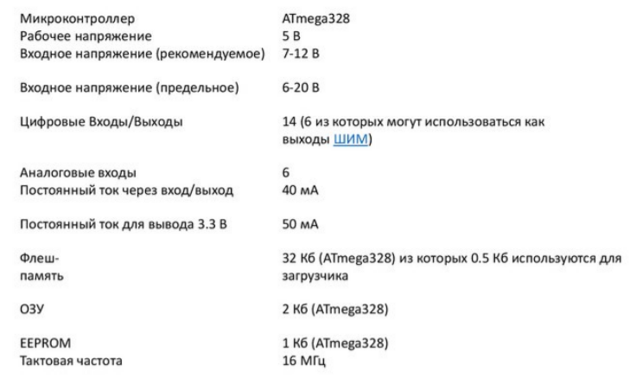

1. Описание языка программирования Arduino.

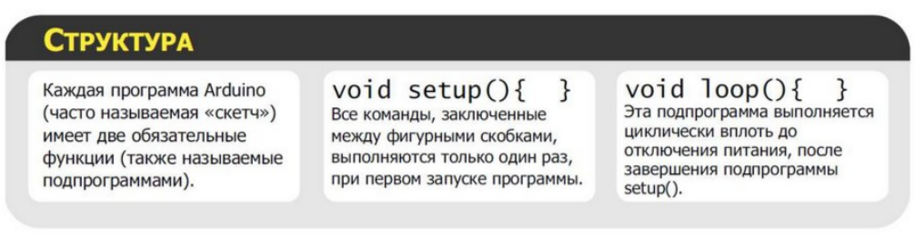

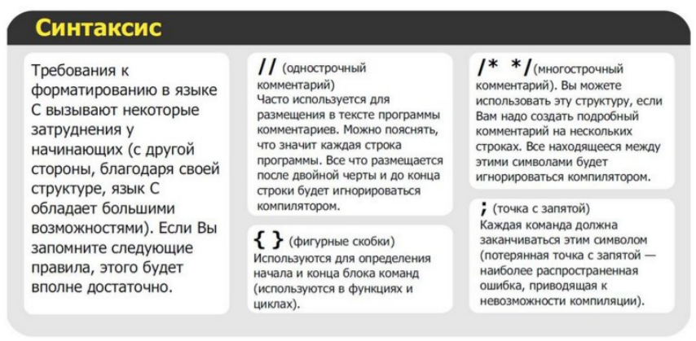

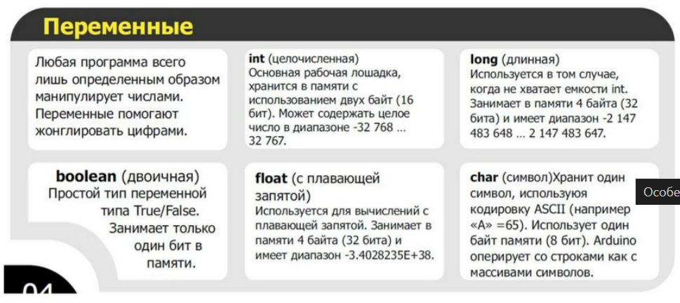

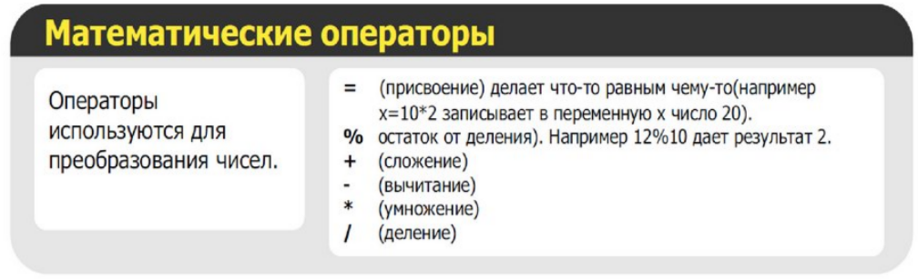

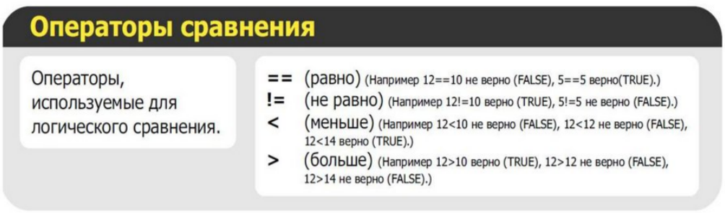

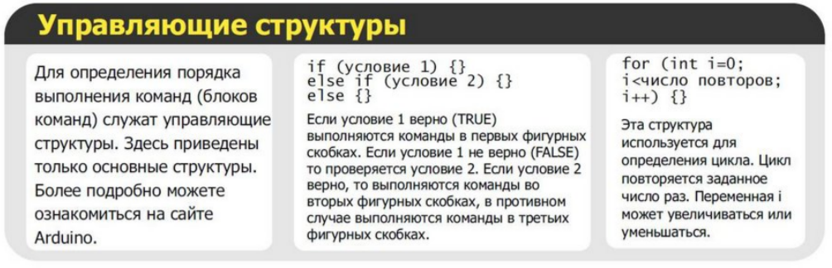

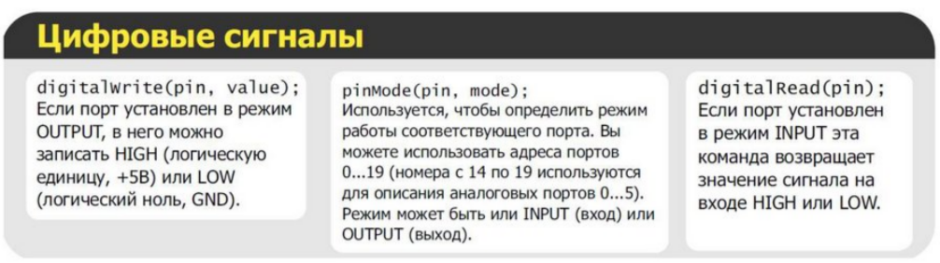

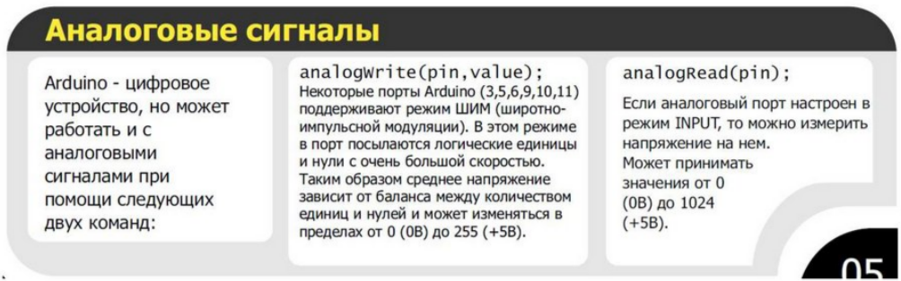

1. Интернет вещей.

**«Интернет вещей»** открывает большие возможности для секторов экономики страны: повышение эффективности, снижение затрат, снижение рисков, повышение надежности активов, рост доходов. Однако внедрение технологий IoT – сложный процесс, который требует наличия государственной стратегии, плана внедрения, всесторонней оценки возможных рисков и выгод.

**Интернет вещей** – это система взаимосвязанных вычислительных устройств, которые могут собирать и передавать данные по беспроводной сети без участия человека. Речь идет не только о ноутбуках и смартфонах. Почти все устройства с кнопкой включения/выключения потенциально могут подключиться к интернету и стать частью интернета вещей. Например, частью интернета вещей может стать человек с имплантом для мониторинга сердца, камера, ведущая наблюдение за жизнью диких животных в прибрежных водах, или автомобиль со встроенными датчиками, предупреждающими водителя о потенциальных рисках. По сути, это может быть любой объект, которому можно назначить сетевой адрес (IP-адрес) и который может передавать данные по сети.

**Как работает интернет вещей?**

Система интернета вещей включает в себя датчики и устройства, взаимодействие которых осуществляется через облачное соединение. Как только данные попадают в облако, осуществляется их обработка программными средствами и принимается решение о необходимости выполнения определенных действий, например настройки датчиков и устройств без необходимости ввода данных пользователем или отправки уведомлений. Полная система интернета вещей состоит из четырех отдельных компонентов. Датчики устройств, средства подключения, инструменты обработки данных и пользовательский интерфейс. Давайте рассмотрим каждый из них.

**Датчики устройств**

Датчики устройств собирают данные в определенной среде. Устройство может иметь несколько датчиков, например, смартфон оснащен GPS, камерой, акселерометром и другими датчиками. Датчики собирают данные из окружающей среды для решения определенных задач.

**Средства подключения**

После сбора данных устройство должно отправить их в облако. Это делается это по-разному: по Wi-Fi или Bluetooth, посредством спутниковой связи, через энергоэффективные сети дальнего радиуса действия (LPWAN) или при подключении напрямую к интернету через Ethernet. Вариант подключения зависит от области применения конкретного устройства интернета вещей.

**Инструменты обработки данных**

Как только данные попадают в облако, осуществляется их программная обработка с целью последующего решения о выполнении определенных действий. Эти действия могут включать отправку предупреждений или автоматическую настройку датчиков устройства без участия пользователя. Однако иногда требуется ввод данных со стороны пользователя. В этом случае требуется пользовательский интерфейс.

**Пользовательский интерфейс**

Интерфейс позволяет осуществить ввод данных со стороны пользователя или выполнить проверку работоспособности системы. Все действия пользователя передаются через систему: от пользовательского интерфейса в облако, а затем к датчикам устройств для внесения запрошенных изменений. Протоколы подключения и сетевого взаимодействия, используемые веб-устройствами, различаются в зависимости от области применения устройства интернета вещей. Для упрощения и ускорения процессов сбора данных при работе интернета вещей все чаще используется искусственный интеллект и машинное обучение.

Интернет вещей (IoT) представляет собой концепцию, когда физические устройства, оборудование, предметы быта и другие объекты обладают возможностью подключения к интернету и обмена данными между собой без прямого участия человека. Они могут собирать информацию, обмениваться данными и принимать решения на основе полученной информации.

Основные аспекты и характеристики IoT включают:

Сенсоры и устройства: Устройства IoT обычно включают в себя различные типы сенсоров, датчиков и устройств сбора информации (например, температуры, влажности, движения, GPS, давления и др.), которые позволяют собирать данные из окружающей среды.

Сеть и связь: IoT устройства обмениваются данными через сеть, будь то проводная (Ethernet, Power-line Communication) или беспроводная (Wi-Fi, Bluetooth, Zigbee, LoRa, NB-IoT, 5G и другие).

Облачные вычисления и аналитика: Собранные устройствами данные обычно отправляются в облачные платформы для хранения, анализа и обработки. Это позволяет обрабатывать большие объемы данных и использовать их для принятия решений.

Программное обеспечение и управление: Включает в себя программное обеспечение для управления и контроля устройствами, приложения для мониторинга и управления, а также различные алгоритмы для анализа данных.

Применение в различных областях: IoT используется в различных отраслях, таких как промышленность (IoT для промышленности 4.0), здравоохранение (медицинские устройства и мониторинг здоровья), умный дом (управление освещением, температурой, безопасностью), сельское хозяйство (умные системы полива и мониторинг почвы), городская инфраструктура (умные уличные фонари, системы управления транспортом) и др.

1. Рынки применения технологий IoT.

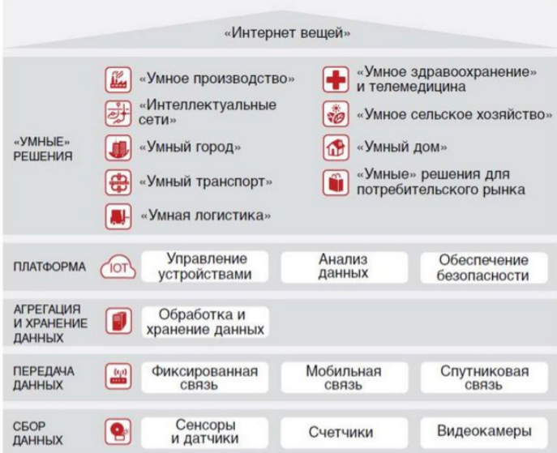

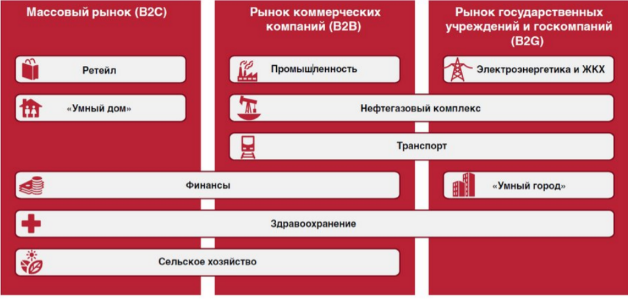

Наибольшее развитие IoT получил в автомобильном транспорте благодаря распространению тех же смартфонов, которые водители берут с собой в дорогу. Благодаря им построены системы мониторинга загруженности дорог на картах Яндекс, Google и др. Вокруг смартфонов в автомобиле – целые экосистемы программных решений (например, Uber, Яндекс Такси, Get Taxi, MyTaxi, TashBus и др.). Данные решения полностью изменили рынок такси в крупных городах. Такие сервисы уже не ограничиваются только сферой такси и проникают в сферу логистики: подобно UberCargo и Trucker path появились стартапы GoCargo и iCanDrive, в основе которых лежит как раз использование IoT. Более серьезные системы интеллектуального мониторинга транспорта внедряются благодаря установке в автомобили систем удаленного мониторинга передвижения на базе датчиков ГЛОНАСС/GPS и систем контроля за расходом топлива. Такие устройства позволяют существенно сократить затраты и контролировать целевое использование транспорта, анализировать и оптимизировать маршруты движения, что крайне важно для логистики.

1. Сервопривод. Описание. Устройство сервопривода.

**Сервопривод** – это такой вид привода, который может точно управлять параметрами движения. Другими словами, это двигатель, который может повернуть свой вал на определенный угол или поддерживать непрерывное вращение с точным периодом.

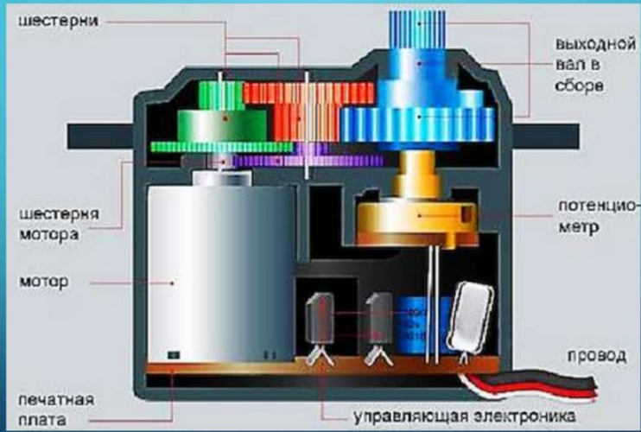

Выделяют два основных вида серводвигателей – с непрерывным вращением и с фиксированным углом (чаще всего, 180 или 270 градусов). Отличие серво ограниченного вращения заключается в механических элементах конструкции, которые могут блокировать движение вала вне заданных параметрами углов. Достигнув угла 180, вал окажет воздействие на ограничитель, а тот отдаст команду на выключение мотора. У серводвигателей непрерывного вращения таких ограничителей нет.

1. Сервопривод. Преимущества. Недостатки. Схема подключения.

**ПРЕИМУЩЕСТВА СЕРВОДВИГАТЕЛЕЙ**

Широкое использование сервоприводов связано с тем, что они обладают стабильной работой, высокой устойчивостью к помехам, малыми габаритами и широким диапазоном контроля скорости. Важными особенностями сервоприводов являются способность увеличивать мощность и обеспечение обратной информационной связи. И этого следует, что при прямом направлении контур является передатчиком энергии, а при обратном – передатчиком информации, которая используется для улучшения точности управления

**ОТЛИЧИЯ СЕРВО И ОБЫЧНОГО ДВИГАТЕЛЯ**

Включая или выключая обычный электрический двигатель, мы можем сформировать вращательное движение и заставить двигаться колеса или другие предметы, прикрепленные к валу. Движение это будет непрерывным, но для того, чтобы понять, на какой угол повернулся вал или сколько оборотов он сделал, потребуется устанавливать дополнительные внешние элементы: энкодеры. Сервопривод уже содержит все необходимое для получения информации о текущих параметрах вращения и может самостоятельно выключаться, когда вал повернется на необходимый угол.

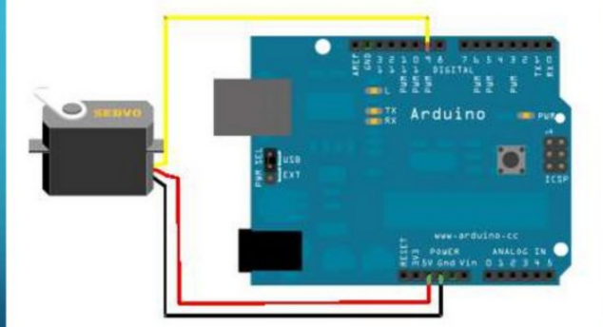

**ПОДКЛЮЧЕНИЕ СЕРВОДВИГАТЕЛЯ К АРДУИНО**

Сервопривод обладает тремя контактами, которые окрашены в разные цвета. Коричневый провод ведет к земле, красный – к питанию +5В, провод оранжевого или желтого цвета – сигнальный. К Ардуино устройство подключается через макетную указанным на рисунке образом. Оранжевый провод (сигнальный) подключается к цифровому пину, черный и красный – к земле и питанию соответственно.

1. Шаговый двигатель. Описание. Принцип работы. Преимущества. Недостатки.

**Шаговый электродвигатель** — это синхронный бесщёточный электродвигатель с несколькими обмотками, в котором ток, подаваемый в одну из обмоток статора, вызывает фиксацию ротора. Последовательная активация обмоток двигателя вызывает дискретные угловые перемещения (шаги) ротора.

**Описание**

Конструктивно шаговые электродвигатели состоят из статора, на котором расположены обмотки возбуждения, и ротора, выполненного из магнитомягкого или из магнитотвёрдого материала. Шаговые двигатели с магнитным ротором позволяют получать больший крутящий момент и обеспечивают фиксацию ротора при обесточенных обмотках. Таким образом по конструкции ротора выделяют следующие разновидности шагового двигателя:

* с постоянными магнитами (ротор из магнитотвёрдого материала);
* реактивный (ротор из магнитомягкого материала);
* гибридный.

Гибридные двигатели сочетают в себе лучшие черты двигателей с переменным магнитным сопротивлением и двигателей с постоянными магнитами.

**Преимущества**

Главное преимущество шаговых приводов — точность. При подаче потенциалов на обмотки шаговый двигатель повернётся строго на определённый угол. К приятным моментам можно отнести стоимость шаговых приводов, в среднем в 1,5-2 раза дешевле сервоприводов. Шаговый привод, как недорогая альтернатива сервоприводу, наилучшим образом подходит для автоматизации отдельных узлов и систем, где не требуется высокая динамика.

**Недостатки**

Возможность «проскальзывания» ротора — наиболее известная проблема этих двигателей. Это может произойти при превышении нагрузки на валу, при неверной настройке управляющей программы (например, ускорение старта или торможения не адекватно перемещаемой массе), при приближении скорости вращения к резонансной. Наличие датчика позволяет обнаружить проблему, но автоматически скомпенсировать её без остановки производственной программы возможно только в очень редких случаях. Чтобы избежать проскальзывания ротора, как один из способов, можно увеличить мощность двигателя.

1. Шаговый двигатель. Преимущества. Недостатки. Схема подключения.

**Шаговый электродвигатель** — это синхронный бесщёточный электродвигатель с несколькими обмотками, в котором ток, подаваемый в одну из обмоток статора, вызывает фиксацию ротора. Последовательная активация обмоток двигателя вызывает дискретные угловые перемещения (шаги) ротора.

**Описание**

Конструктивно шаговые электродвигатели состоят из статора, на котором расположены обмотки возбуждения, и ротора, выполненного из магнитомягкого или из магнитотвёрдого материала. Шаговые двигатели с магнитным ротором позволяют получать больший крутящий момент и обеспечивают фиксацию ротора при обесточенных обмотках. Таким образом по конструкции ротора выделяют следующие разновидности шагового двигателя:

* с постоянными магнитами (ротор из магнитотвёрдого материала);
* реактивный (ротор из магнитомягкого материала);
* гибридный.

Гибридные двигатели сочетают в себе лучшие черты двигателей с переменным магнитным сопротивлением и двигателей с постоянными магнитами.

**Преимущества**

Главное преимущество шаговых приводов — точность. При подаче потенциалов на обмотки шаговый двигатель повернётся строго на определённый угол. К приятным моментам можно отнести стоимость шаговых приводов, в среднем в 1,5-2 раза дешевле сервоприводов. Шаговый привод, как недорогая альтернатива сервоприводу, наилучшим образом подходит для автоматизации отдельных узлов и систем, где не требуется высокая динамика.

**Недостатки**

Возможность «проскальзывания» ротора — наиболее известная проблема этих двигателей. Это может произойти при превышении нагрузки на валу, при неверной настройке управляющей программы (например, ускорение старта или торможения не адекватно перемещаемой массе), при приближении скорости вращения к резонансной. Наличие датчика позволяет обнаружить проблему, но автоматически скомпенсировать её без остановки производственной программы возможно только в очень редких случаях. Чтобы избежать проскальзывания ротора, как один из способов, можно увеличить мощность двигателя.

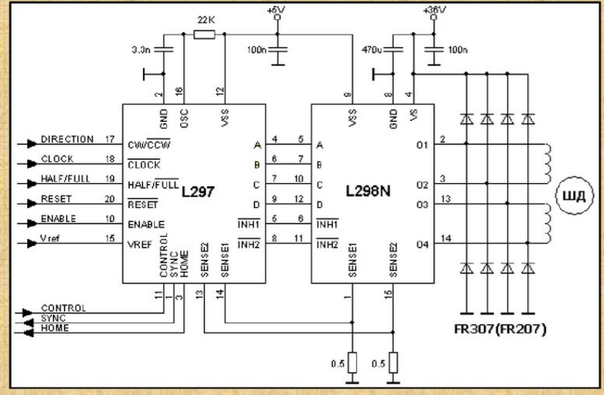

1. Гироскоп. Акселерометр. Описание. Назначение.

**Гироскоп** - это устройство, способное реагировать на изменение углов ориента ции тела, на котором оно установлено, относительно инерциальной системы отсчета.

Как правило, подобные гироскопы выпускаются в герметичных керамических LCC корпусах которые можно устанавливать на системные платы. Датчик состоит из пяти основных компонентов: - кремниевый кольцевой МЭМС-сенсор (MEMS-ring), - основание из кремния (Pedestal), - интегральная микросхема гироскопа (ASIC), - корпус (Package Base), - крышка (Lid).

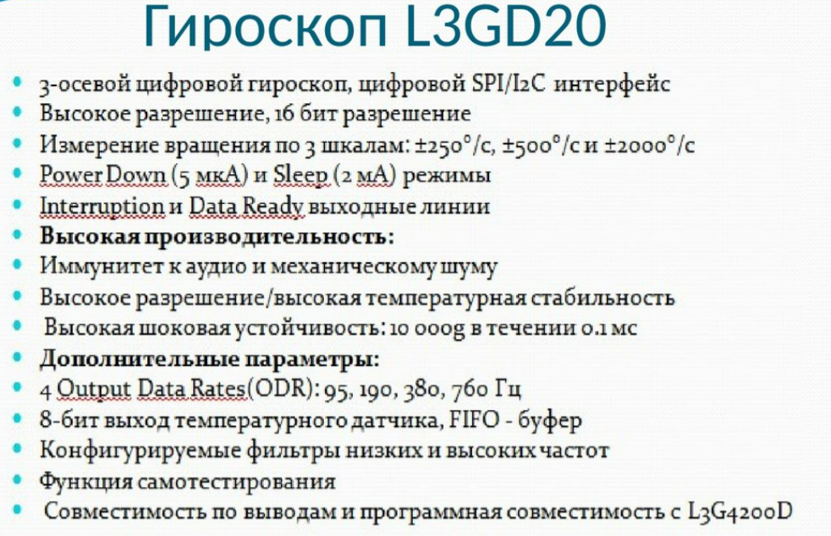

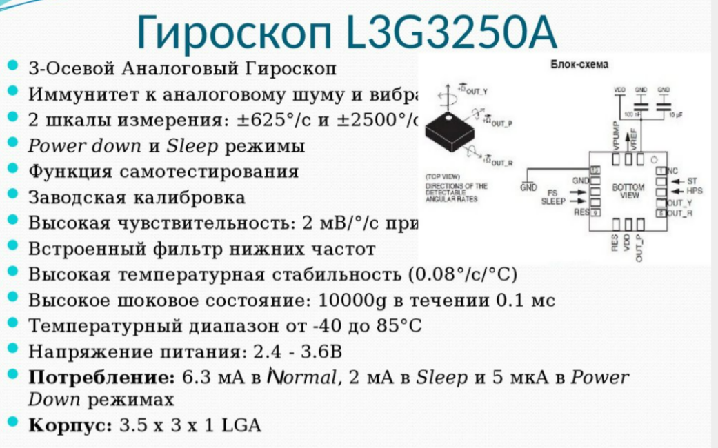

accelero — ускоряю и др. -греч. μετρέω «измеряю») — прибор, измеряющий проекцию кажущегося ускорения (разности между истинным ускорением объекта и гравитационным ускорением). Как правило, акселерометр представляет собой чувствительную массу, закреплённую в упругом подвесе.

Акселерометры применяются для измерения статического гравитационного ускорения, которое позволяет узнать угол отклонения измеряемого объекта от вертикали, а также для измерений динамического ускорения вызванных толчками, движением, ударами, вибрацией, т.

1. Ультразвуковой датчик расстояния. Принцип работы. Схема подключения.

**Принцип работы (ультразвуковой)** Ультразвуковой датчик HC-SR04, или, как его еще называют, сонар, подает звуковые импульсы (пинг) на частоте 40 кГц и ловит отраженный сигнал (эхо). По времени передачи импульса и его возврату определяется дальность.

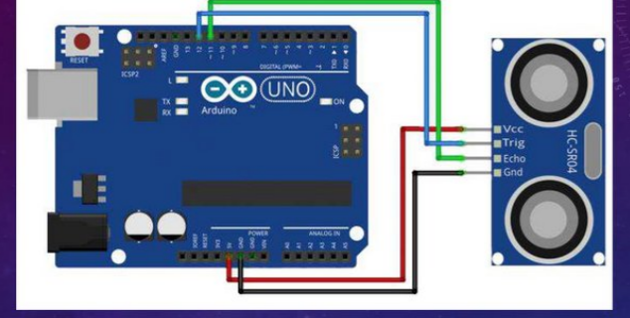

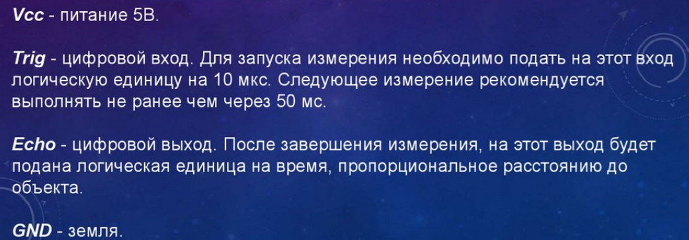

1. Инфракрасный датчик расстояния. Принцип работы. Схема подключения.

**Принцип работы (инфракрасный**) Датчик фиксирует отражение от объекта луча светодиода на удалении не более 0,8 м. “Угол зрения” можно представить в виде конуса с диаметром в средней части около 0,16 м. Излучение отражается под углом и возвращается на воспринимающий элемент датчика. Чем дальше объект, тем острее угол.

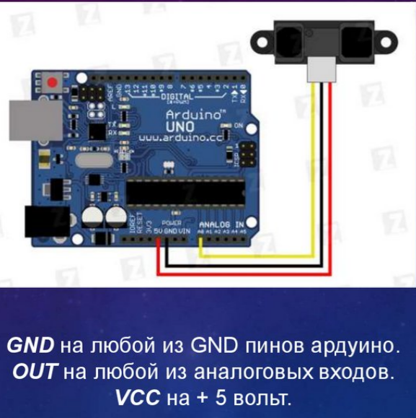

1. Платформы IoT.

Платформа Arduino, созданная одноименной компанией в 2005 году, представляет собой решение для прототипирования с открытым исходным кодом, гибким программным обеспечением и аппаратными средствами, которые позволяют легко использовать ее даже новичкам.

Проекты, построенные на этой платформе, могут быть полностью автономными, а могут «общаться» с различным программным обеспечением, установленным на компьютере. Интегрированная среда разработки (IDE), представляющая собой полностью открытый исходный код, работает одинаково хорошо на компьютерах под управлением Мac, Linux и Windows. IDE построена на базе языка программирования Processing и будто специально разработана для новичков и всяческих экспериментов. Кроме того, данный язык применяется для создания визуализаций и благодаря платформе Java Virtual Machine может создавать интерактивные программы с отображением анимации и выводом изображений

Raspberry Pi — одноплатный компьютер размером с банковскую карту, изначально разработанный как бюджетная система для обучения информатике, впоследствии получивший намного более широкое применение и популярность, чем ожидали его авторы. Компьютер выпускается уже четыре года и с тех пор компания продала более 8 миллионов различных вариантов. Последняя версия — Raspberry Pi 3. Это первый 64-битный компьютер со встроенной Wi-Fi и Bluetooth связью. По данным директора Raspberry Pi Foundation Эбена Аптона, на создание третьей версии ушло около года. Внутри это 64-битный 4-ядерный 1.2 ГГц процессор ARM Cortex A53, 1 Гб оперативной памяти, графика VideoCore IV, Bluetooth 4.1 и 802.11n Wi-Fi. Как говорят разработчики, новая архитектура позволяет достичь прироста производительности по сравнению с Raspberry Pi 2 до 50% на той же частоте. Стоит Raspberry Pi 3 по-прежнему 35 долларов (есть также минималистичная модель Raspberry Pi Zero стоимостью всего пять долларов)

Iskra Neo — платформа для разработки с микроконтроллером ATmega32U4. Она является эквивалентом итальянской Arduino Leonardo, но производится нами в России и по качеству ничуть не хуже. Если для вашего проекта нужна бюджетная микроконтроллерная плата с максимальной совместимостью с платами расширения, сенсорами и другими электронными модулями, Iskra Neo — это отличный выбор. o Техническое описание, установка и устранение неисправностей Проекты с Iskra Neo: o Пиротехнический радиопульт o GPRS-логгер для теплицы o Лазерная игрушка для кошек o Новогодняя SMS-ёлка Arduino — это открытая платформа, которая позволяет собирать всевозможные электронные устройства. На базе неё и построена Iskra Neo. Она будет интересна креативщикам, дизайнерам, программистам и всем пытливым умам, желающим собрать собственный гаджет. Устройства могут работать как автономно, так и в связке с компьютером. Всё зависит от идеи.

Стремление IТ-технологий к постоянному совершенствованию в конечном итоге приводит к их оптимизации. Помимо стандартных платформ для IoT, существуют облачные решения, которые дают очень удобный сетевой доступ в режиме «по требованию» к набору настраиваемых вычислительных ресурсов, доступных для определенной группы пользователей: хранилищ данных, серверов, приложений и/или сервисов, сетей. Отправной точкой в развитии облачных вычислений (а затем и самих платформ), можно считать появление CRM-систем в 1999 году. Чуть позже компания Amazon начала предоставлять услуги к вычислительным ресурсам через свой книжный магазин. Уже в августе 2006 года нынешний интернет- гигант реализовал свой проект под названием Elastic Computing Cloud (Amazon EC2). Платформы, предоставляющие услуги облачных вычислений, имеют различные модели для работы с клиентами. Среди них можно выделить Cloud Software as a Service (SaaS), Cloud Platform as a Service (PaaS), Cloud Infrastructure as a Service (IaaS) и другие. Любую из этих моделей клиент выбирает сам, ориентируясь на потребности своего бизнеса. Из наиболее известных облачных сервисов можно выделить следующие: Amazon S3,Microsoft Azure, Google App Engine, Salesforce1 Platform, Heroku. Из отечественных стоит упомянуть Reg.ru (Jelastic), Софтлайн (CloudServer), Онланта (ОnCloud), Яндекс (Cocain). Глобальная облачная платформа AWS IoT (Amazon Web Service) полностью автоматизирована. Она предоставляет возможность подключатся и безопасно работать между собой всем облачным устройствам и приложениям. Одно из многих достоинств AWS — возможность безопасно и надежно работать с огромнейшим числом сообщений, направляя их конечным портам AWS и другим устройствам. Благодаря различным встроенным сервисам (Amazon S3, Amazon Machine Learning, AWS Lambda, Amazon DynamoDB) AWS обеспечивает возможность комплексной автоматизации подключённых устройств, мониторинга и управления данными и т.д

1. Операционные системы для IoT.

Операционные системы (ОС) для IoT устройств представляют собой наборы функций для управления аппаратной частью и прикладными программами для устройств с ограниченным размером памяти.

Технические характеристики. Рассмотрим некоторые популярные операционные системы для IoT-устройств:

* **Contiki** – служит для связи маломощных контроллеров с сетью Интернет, занимает не более 10 кбайт памяти;
* **TinyOS** – написана на языке NESC, часто используется для устройств беспроводных сенсорных сетей;
* **FreeRTOS** – ОС реального времени, способная работать при 1 кбайте свободной памяти и до 10 кбайт оперативной памяти;
* **RIOT OS** – для 16 и 32-разрядных процессоров, поддерживает программирование на языках С/С++;
* **Lite OS** – основана на Ubuntu компанией Huawei, обладает функцией быстрой загрузки, для работы необхдима память не менее 10 кбайт;
* **Ostro Linux** – для 32-разрядных процессоров, с поддержкой брандмауэра и безопасной загрузки;
* **ARM Mbed OS** – для 32-разрядных контроллеров, с использованием языков С/С++, для работы необходимо 8 кбайт памяти;
* **Windows 10 IoT** – последняя версия ОС от компании Microsoft с минимальными требованиями 256 Мбайт оперативной памяти и 2 Гбайт долговременной.

Конкретную операционную систему выбирают в зависимости от текущих задач и имеющегося оборудования: контроллера, датчиков и т.д. Интернет вещи, оснащенные простейшими процессорами и чипами и способные собирать и передавать большое количество данных об окружающей среде и собственной работе центральному мощному узлу, должны иметь операционную систему для эффективной работы в сети.

1. Классификация беспроводных технологий коммуникаций

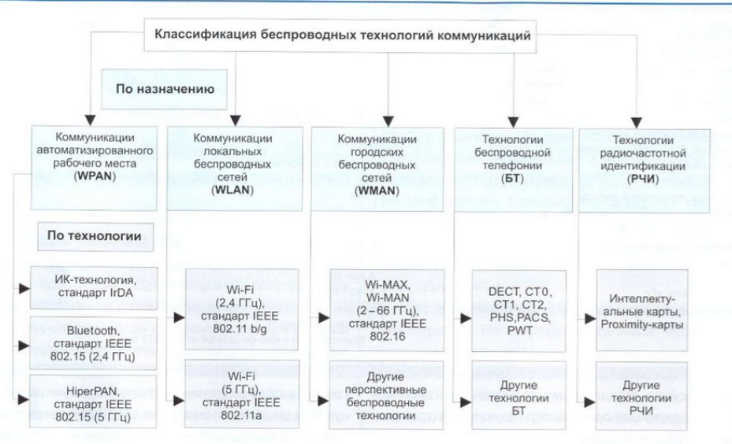

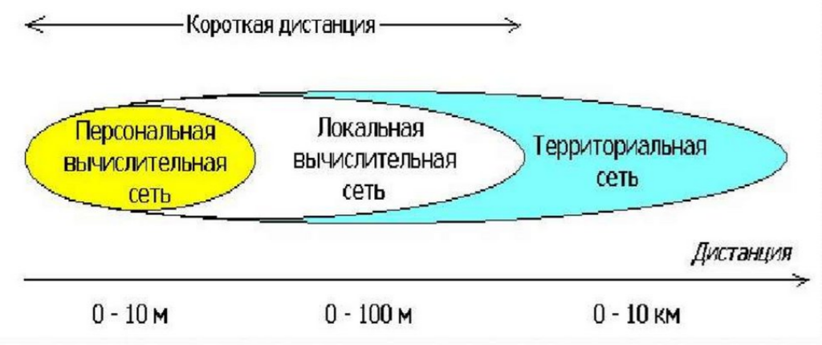

1. Сферы применения беспроводных сетей. Преимущества беспроводных сетей.

**Сферы применения беспроводных сетей**

* Внутриофисные сети
* Домашние сети
* Выставочные комплексы и конференц-залы
* Доступ к Интернет в гостиницах, кафе, библиотеках, студенческих городках и т.д. – “hot spot”
* Сети провайдеров Интернет: подключение клиентов там, где нет возможности протянуть кабель «Гостевой» доступ к корпоративной сети для клиентов и партнеров

**Преимущества беспроводных сетей**

* Фактор мобильности
* Фактор удаленности
* Фактор срочности и масштабируемости
* Фактор экономичности

1. Диаграмма сетевых телекоммуникационных характеристик BWN.

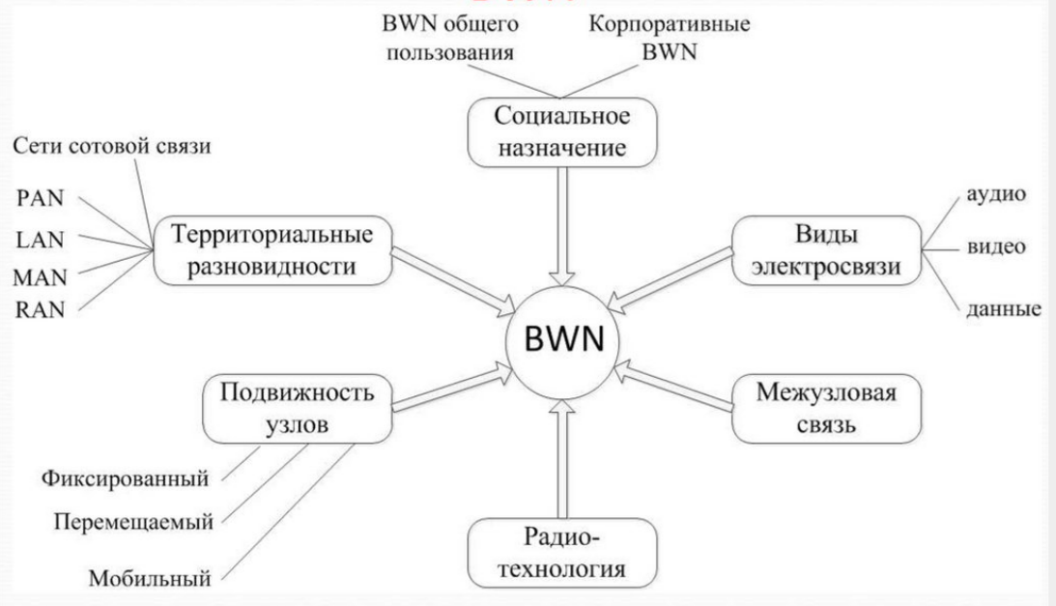

Широкополосные беспроводные сети (Broadband Wireless Network BWN) представляют собой разновидность сетей радиосвязи, обеспечивающих сетевой обмен сообщениями между абонентами/пользователями, а также их доступ к информационным ресурсам других телекоммуникационных сетей со скоростью порядка Мбит/с. Формализованное определение таких сетей с использованием базовых телекоммуникационных понятий сводится к следующему: широкополосные беспроводные сети представляют собой совокупность узлов, связанных радиоканалами, технические характеристики которых отвечают определенным условиям:

* ресурс радиоканала является общедоступным; ширина полосы частот (bandwidth) радиоканала имеет величину порядка единиц и десятков мегагерц, что обеспечивает скорость передачи информации в единицы и десятки мегабит в секунду;
* в зависимости от архитектурной принадлежности и расположения, узлы сети могут быть расположены по отношению друг к другу на линии прямой видимости (line of sight) или же располагаться по отношению друг к другу произвольно, вне пределов прямой видимости (non-line of sight).

1. Виды беспроводных сетей. Сети сотовой связи

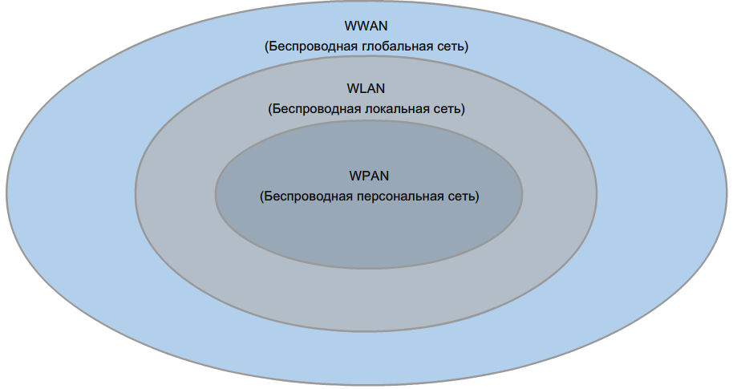

***WPAN.***

Беспроводные сети этого типа применяются для подключения различных периферийных устройств, таких как мыши, клавиатуры и КПК, к компьютеру и имеют наименьший диапазон действия. Все эти устройства подключаются к одному узлу с использованием технологий ИК или Bluetooth.

***WLAN.***

Сети WLAN расширяют границы локальных проводных сетей (LAN). Сети WLAN используют технологию радиочастотного доступа (RF) и соответствуют требованиям стандартов IEEE 802.11. В таких сетях пользователи могут подключаться к проводной сети с помощью устройств, именуемых точками доступа (Access Point, AP). Точка доступа обеспечивает связь между беспроводными узлами и узлами в проводной сети Ethernet.

***WWAN.***

Сети WWAN обеспечивают зону покрытия на очень больших территориях. Наиболее наглядным примером сети WWAN является сеть сотовой связи. В этих сетях используются такие технологии, как многостанционный доступ с кодовым разделением каналов (CDMA) или Глобальная система мобильной связи (GSM), и их деятельность обычно регламентируется правительственными организациями.

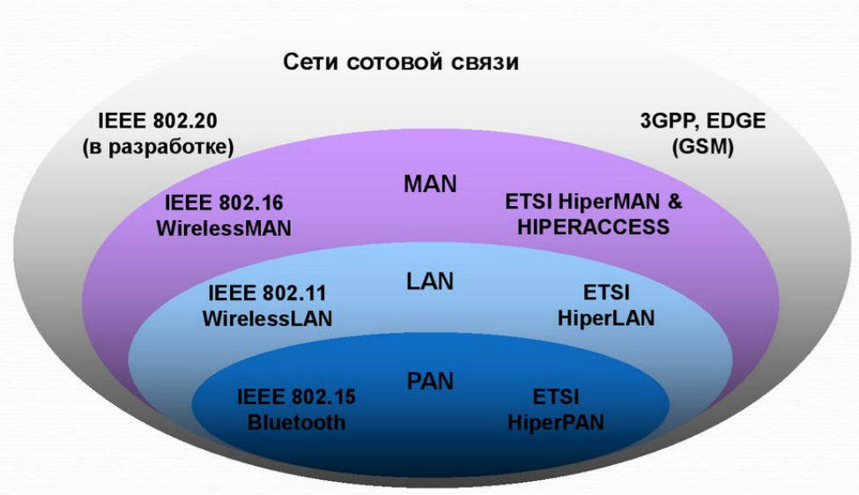

***802.11a:***

* использует полосу частот 5 ГГц;
* не совместим со спектром частот 2,4 ГГц, т.е. с устройствами стандарта 802.11 b/g/n;
* диапазон действия примерно 33% от такового для устройств 802.11 b/g;
* относительно дорогой в реализации по сравнению с другими технологиями;
* оборудование, соответствующее требованиям стандарта 802.11a, встречается все реже.

***802.11b:***

* первая из технологий 2,4 ГГц;
* максимальная скорость передачи данных 11 Мбит/с;
* диапазон действия около 46 м внутри помещения и 96 м вне помещений.

***802.11g:***

* технологии 2,4 ГГц;
* максимальная скорость передачи данных увеличена до 54 Мбит/с;
* тот же диапазон, что и для 802.11b;
* обратная совместимость с 802.11b.

***802.11n:***

* новейший стандарт в стадии разработки;
* технологии 2,4 ГГц (в проекте стандарта предусматривается поддержка полосы 5 ГГц);
* расширена область действия и пропускная способность пропускная способность;
* обратная совместимость с оборудованием существующих стандартов 802.11g и 802.11b (в проекте стандарта предусматривается поддержка 802.11a).

1. Беспроводные платформы. Методы доступа.

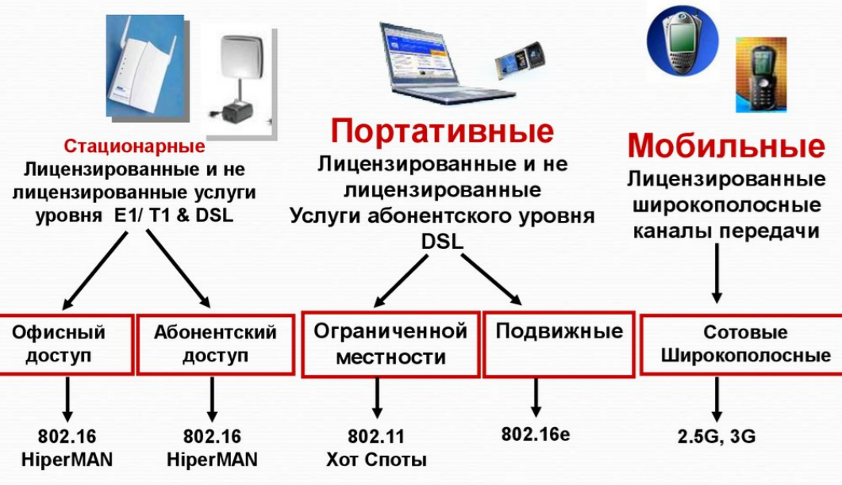

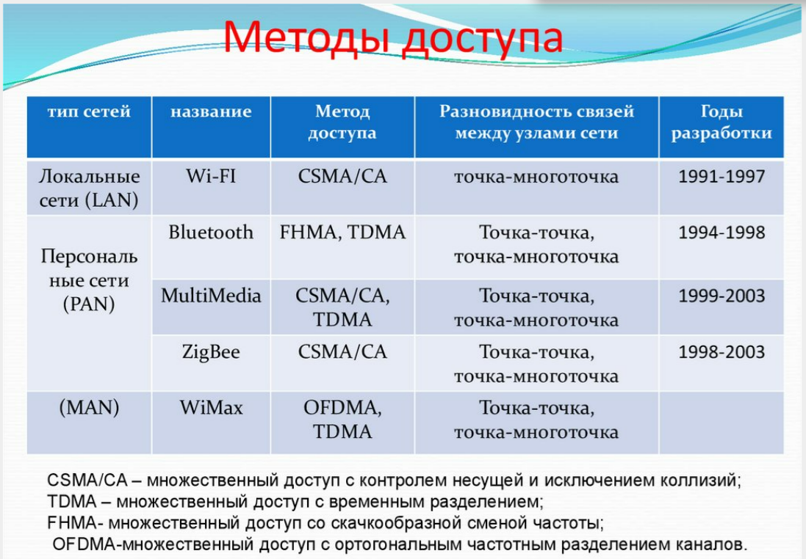

1. Эволюция систем мобильной сотовой связи. 1946 – 1991.

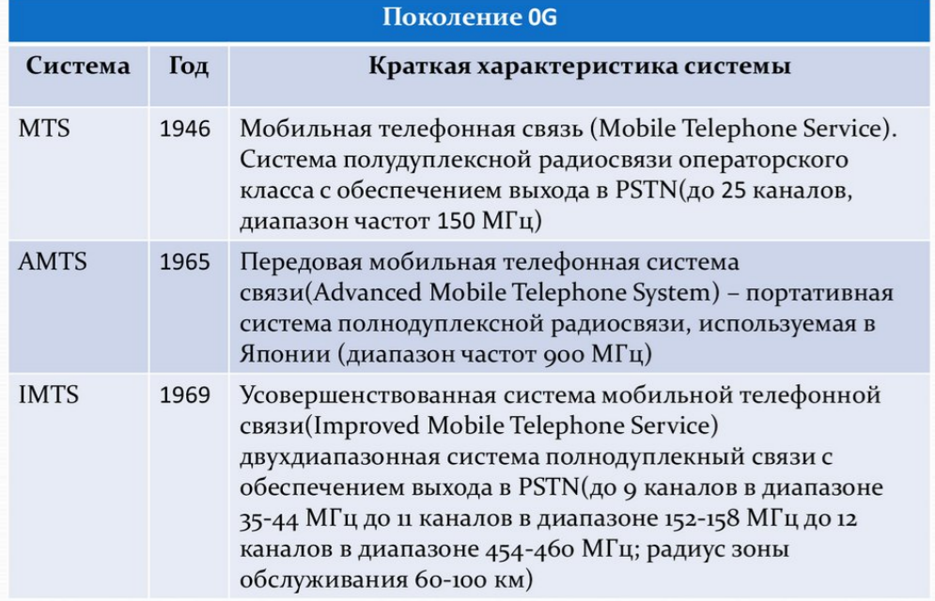

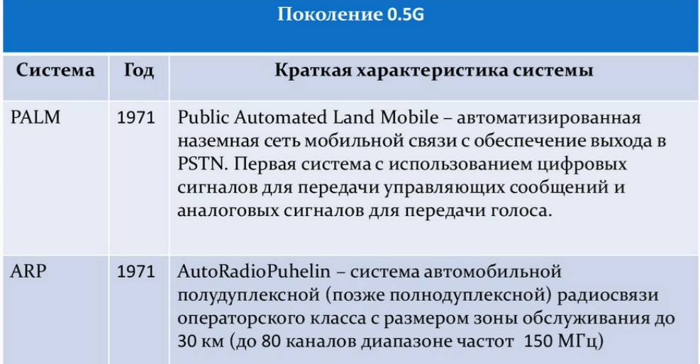

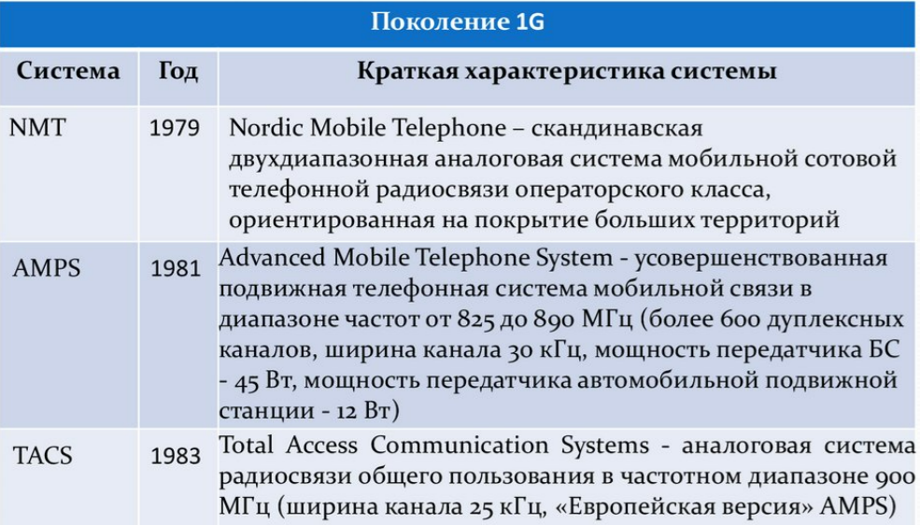

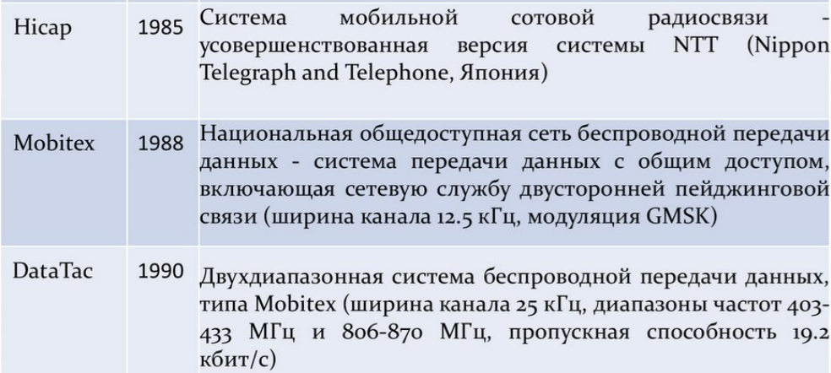

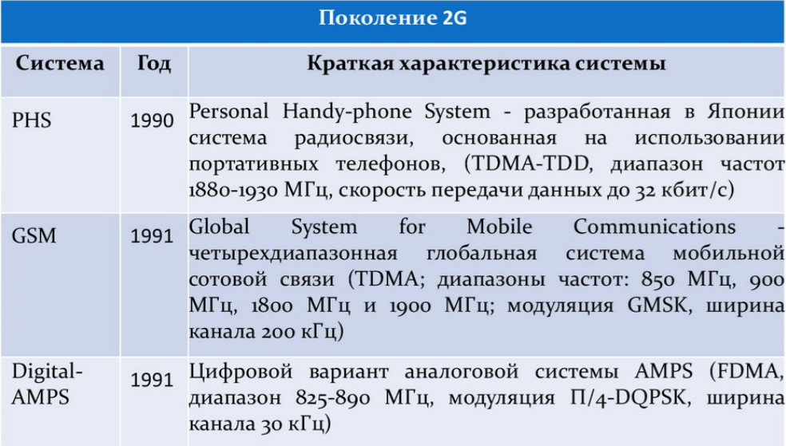

1. Эволюция систем мобильной сотовой связи. 1991 – 2007+.

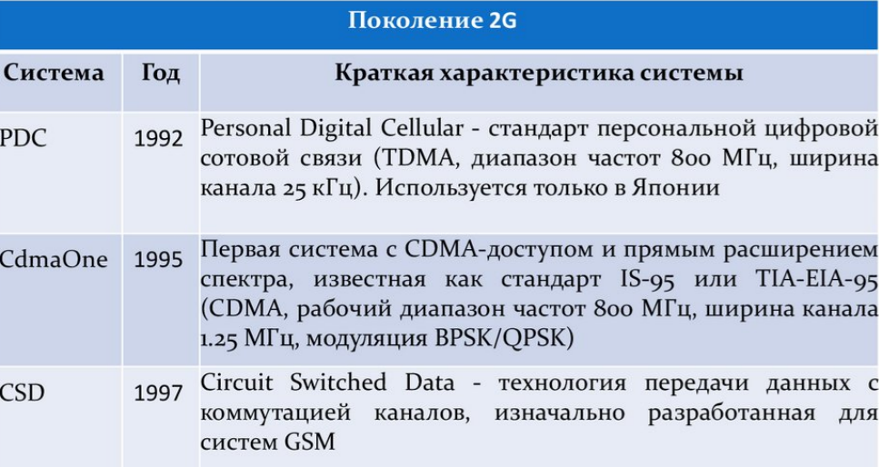

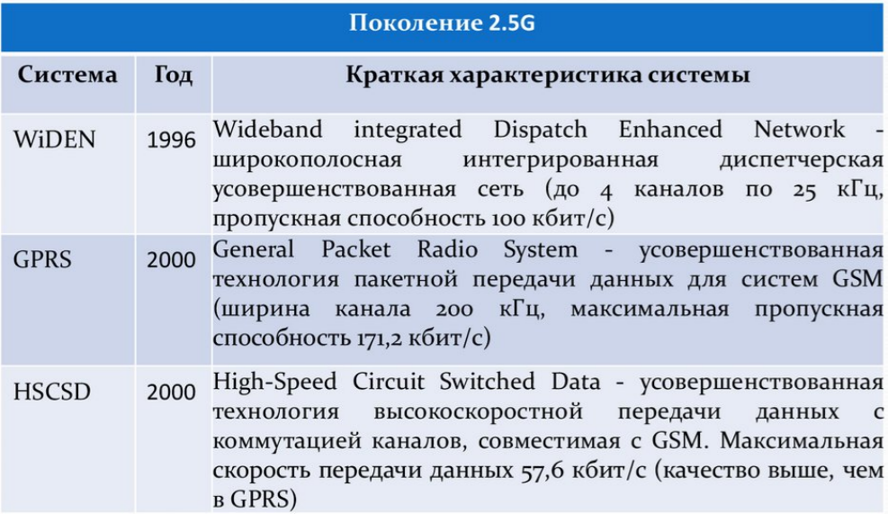

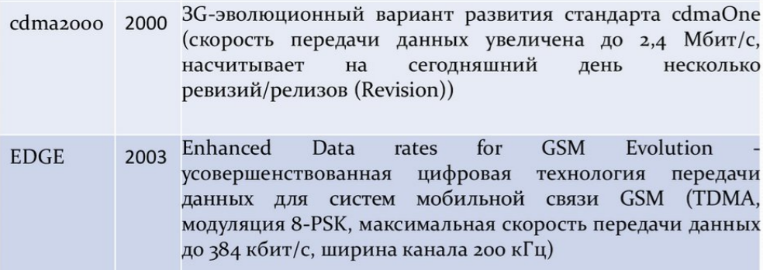

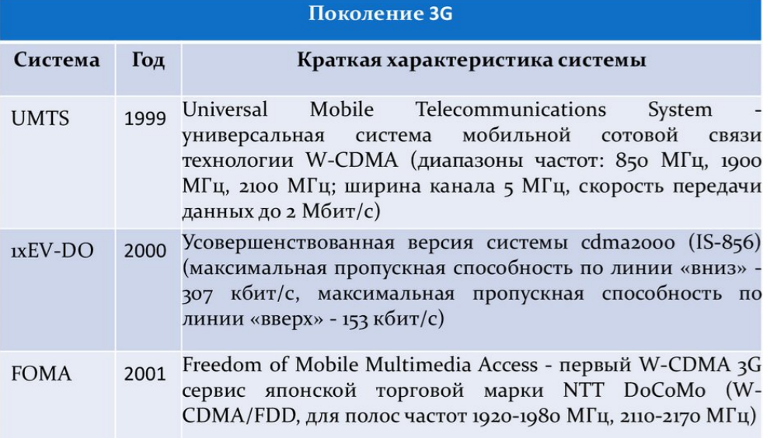

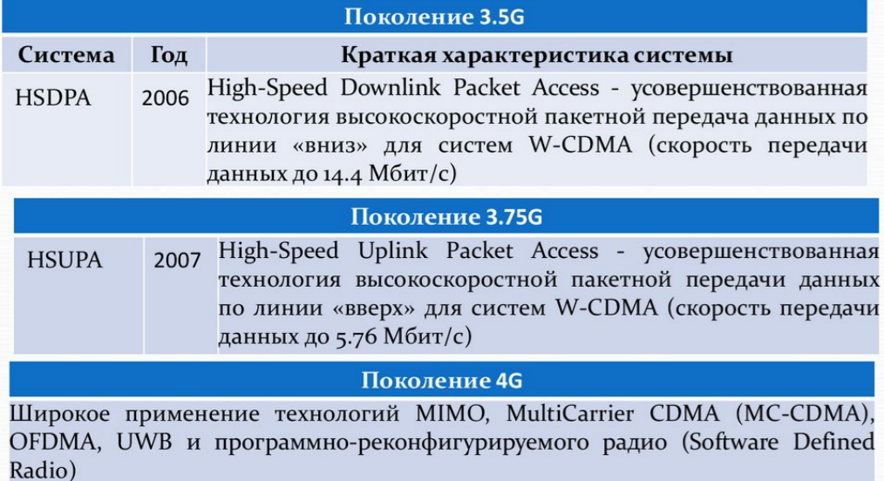

1. Эволюция систем высокоскоростного доступа. Перечень рабочих групп IEEE 802.

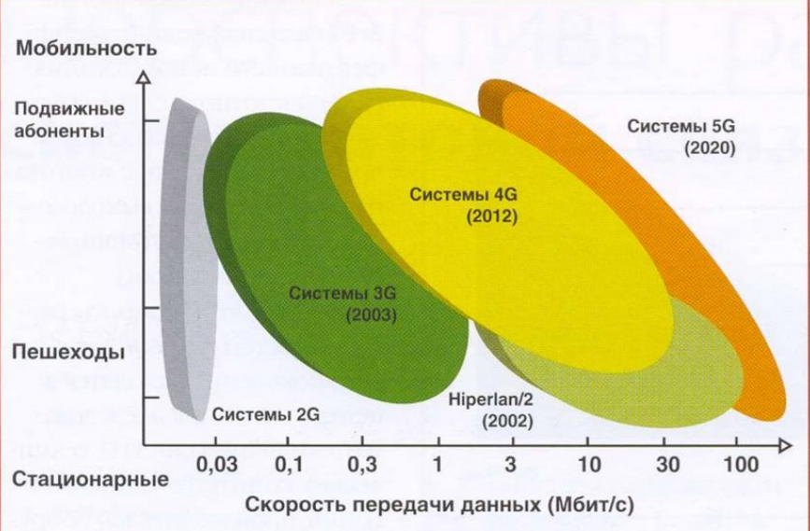

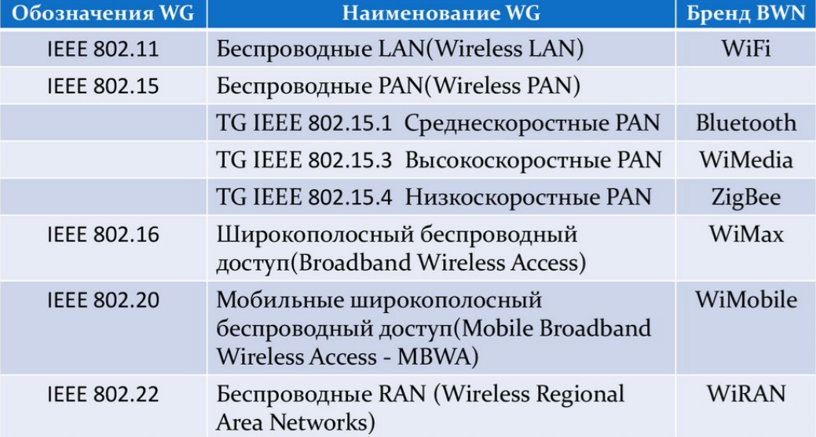

1. ОС реального времени. Признаки систем жесткого и мягкого реального времени.

**Особенности ОС реального времени** Существует несколько определений систем реального времени (СРВ) (real time operating systems (RTOS)), большинство из которых противоречит друг другу. Например, системой реального времени называется система, в которой успешность работы любой программы зависит не только от ее логической правильности, но и от времени, за которое она получила результат. Если временные ограничения не удовлетворены, то фиксируется сбой в работе систем. Примером задачи, где требуется СРВ, является управление роботом, берущим деталь с ленты конвейера. Различают сильное (hard) и слабое (soft) требование реального времени. Если запаздывание программы приводит к полному нарушению работы управляемой системы, то говорят о сильном реальном времени (жесткие СРВ). Если же запаздывание ведет только к потере производительности, то говорят о слабом реальном времени (мягкие СРВ). В СРВ необходимо введение некоторого директивного срока (в англоязычной литературе – deadline), до истечения которого задача должна обязательно (для систем мягкого реального времени – желательно) выполниться.

Признаки систем жесткого реального времени:

* . недопустимость никаких задержек, ни при каких условиях;
* . бесполезность результатов при опоздании;
* . катастрофа при задержке реакции;
* . цена опоздания бесконечно велика.

Пример системы жесткого реального времени — бортовая система управления самолетом. Признаки систем мягкого реального времени: . за опоздание результатов приходится платить; . снижение производительности системы, вызванное запаздыванием реакции на происходящие события. Пример — автомат розничной торговли или подсистема сетевого интерфейса.

Мягкие системы к задержкам относятся чуть проще: это неприятно, но терпимо, если она не превышает определённых значений (например, 0,3 секунды).Делаем простые автотесты на Python

Большинство бытовых систем относится к мягким — если фитнес-браслет среагирует на нажатие на 0,1 секунду позже, ничего критичного не произойдёт. Но если от нажатия до реакции проходит пара секунд — беда. Дешёвые китайские умные часы часто тормозят именно по этой причине — чтобы не тратить время и деньги на оптимизацию, в часы ставят стандартный софт и не подгоняют его под конкретный процессор.

1. Определение операционнай системы реального времени. Требования. Критические ресурсы.

**Операционная система реального времени** – это только инструмент, помогающий построить конкретную систему реального времени. Поэтому бессмысленно говорить об операционных системах жесткого или мягкого реального времени. Для создания системы жесткого реального времени необходимо сочетание подходящих аппаратных средств, адекватной операционной системы и правильного проектирования прикладного программного обеспечения.

**Требование 1**: ОСРВ должна быть многонитиевой или многозадачной и поддерживать диспетчеризацию с вытеснением. Поведение ОСРВ должно быть предсказуемым. Это не означает, что ОСРВ должна быть быстрой, но означает, что максимальный промежуток времени для выполнения любой операции должен быть известен заранее и должен быть согласован с требованиями приложения. Планировщик должен иметь возможность вытеснять любую нить (задачу) и передавать управление той нити (задаче), которая больше всего в этом нуждается.

**Требование 2**: Должно существовать понятие приоритета нити (задачи). При построении конкретной системы реального времени разработчик должен выстроить приоритеты задач таким образом, чтобы каждая из них успела с реакцией к своему критическому сроку, то есть он должен трансформировать базовое требование реального времени "успеть с реакцией к нужному моменту" в комбинацию приоритетов и в сценарий их динамического изменения. Очевидно, что при этой трансформации возможны ошибки, приводящие к неправильной работе системы. Как бы то ни было, во всех современных ОСРВ приходится использовать механизм приоритетов как один из инструментов предсказуемости поведения системы. На сегодня не имеется другого решения.

**Требование 3**: ОС должна поддерживать предсказуемые механизмы синхронизации нитей (задач). Все нити (задачи) разделяют данные (ресурсы) и должны обмениваться между собой информацией, поэтому необходимы механизмы межзадачного (межнитиевого) взаимодействия. Синхронизационные механизмы подразделяют на следующие основные категории:

* универсальные для низкого уровня — можно использовать различными способами (семафоры);
* простые для низкого уровня — каждый из которых приспособлен к решению только одной задачи (мьютексы и условные переменные);
* универсальные для высокого уровня, выраженные через простые — к этой группе относится концепция монитора, которая может быть выражена через мьютексы и условные переменные;
* простые для высокого уровня — приспособленные к решению конкретной синхронизационной задачи (блокировка чтения-записи и барьеры).

**Требование 4**: Должен существовать механизм наследования приоритетов (система должна быть защищена от инверсии приоритетов). Инверсия приоритета может произойти, когда многие потоки с различным приоритетом имеют общий доступ к одним и тем же блокировкам и ресурсам, и поток с низким приоритетом практически до бесконечности задерживает работу потока с более высоким приоритетом.

Синхронизационные механизмы обеспечивают разделение критических ресурсов. Те места в программах, в которых происходит обращение к критическим ресурсам, называются **критическими секциями**. Решение этой проблемы заключается в организации такого доступа к критическому ресурсу, когда только одному процессу разрешается входить в критическую секцию. Ресурсы, которые не допускают одновременного использования несколькими процессами, называются **критическими**. Если нескольким вычислительным ресурсам необходимо пользоваться критическим ресурсом в режиме разделения, им следует синхронизировать свои действия таким образом, чтобы ресурс всегда находился в распоряжении не более чем одного из процессов.

1. Требования, накладываемые на вычислительную установку реального времени.

Требования, накладываемые на вычислительную установку реального времени, суть в обеспечении точной, моментальной и надёжной обработки данных и задач в соответствии с заданными временными параметрами. Эти требования имеют критическое значение во многих областях, таких как медицинские устройства, автомобильная промышленность, аэрокосмическая отрасль, финансовые технологии и другие сферы, где время реакции на события является решающим фактором.

1. Предсказуемость и точность временных характеристик: Система реального времени должна быть способна гарантировать выполнение задач в заданные временные интервалы без отклонений или задержек. Важно, чтобы время отклика на внешние события было предсказуемым и точно соответствовало требуемым параметрам.
2. Управление задержками и откликом: Вычислительная система реального времени должна минимизировать задержки и обеспечивать малое время отклика на внешние сигналы или события. Это важно для систем, где недопустимы даже небольшие задержки, так как они могут привести к критическим последствиям.
3. Планирование и распределение ресурсов: Система должна иметь эффективные механизмы планирования задач и распределения ресурсов, чтобы обеспечивать выполнение приоритетных задач в соответствии с установленными временными рамками.
4. Отказоустойчивость и надёжность: Работа системы реального времени должна быть надёжной даже при возможных сбоях или неполадках в отдельных компонентах. Наличие механизмов аварийного восстановления и обеспечение стабильности работы в условиях нештатных ситуаций имеет первостепенное значение.
5. Безопасность данных: Обеспечение целостности и конфиденциальности данных является критически важным в системах реального времени, особенно в тех, где обработка данных может иметь прямое влияние на безопасность людей или критические структуры.
6. Области применения систем реального времени.

В течение длительного времени основными потребителями СРВ были военная и космическая области. Сейчас ситуация кардинально изменилась и СРВ можно встретить даже в товарах широкого потребления. Рассмотрим основные области применения СРВ. Военная и космическая области:

* бортовое и встраиваемое оборудование;
* системы измерения и управления, радары;
* цифровые видеосистемы, симуляторы;
* ракеты, системы определения положения и привязки к местности.

Промышленность и финансы:

* автоматические системы управления производством (АСУП), автоматические системы управления технологическим процессом (АСУТП);
* автомобилестроение: симуляторы, системы управления двигателем, автоматическое сцепление, системы антиблокировки колес и т.д.;
* энергетика: сбор информации, управление данными и оборудованием;
* телекоммуникации: коммуникационное оборудование, сетевые коммутаторы, телефонные станции и т.д.;
* банковское оборудование (например, во многих банкоматах работает СРВ QNX).

Товары широкого потребления:

* мобильные телефоны (например, в телефонах стандарта GSM работает СРВ pSOS);
* цифровые телевизионные декодеры;
* цифровое телевидение (мультимедиа, видеосерверы);
* компьютерное и офисное оборудование (принтеры, копиры), например, в факсах применяется СРВ VxWorks, в устройствах чтения компакт-дисков – СРВ VRTX32.

1. Вычислительные установки, на которых применяются СРВ.

Вычислительные установки, на которых применяются СРВ, можно ус¬ловно разделить на три группы.

**1. «Обычные» компьютеры**. По логическому устройству совпадают с настольными системами. Аппаратное устройство несколько отличается. Для обеспечения минимального времени простоя в случае технической неполадки процессор, память и т.д. размещены на съемной плате. Сам компьютер помещается в специальный защищённый корпус. Среди процессоров этих компьютеров доминирует семейство Intel 80x86. Подобные вычислительные системы обычно служат как терминалы для взаимодействия с промышленными компью¬терами и встроенными контроллерами. В качестве операционных систем часто используются «обычные» операционные системы с дополнительными программными комплексами, адаптирующими их к требованиям «реального времени».

**2. Промышленные компьютеры.** Состоят из одной платы, на которой размещены: процессор, контроллер памяти, память 4-х видов:

* ПЗУ, постоянное запоминающее устройство (ROM, read-only memory), где обычно размещена сама операционная система реального времени; типичная емкость – 0,5-1 Мб;
* ОЗУ, оперативное запоминающее устройство (RAM, random access memory), куда загружается код и данные ОСРВ; обычно организована на базе динамической памяти (dynamic RAM, DRAM); типичная емкость – 16-128 Mб;
* статическое ОЗУ (static RAM, SRAM) (то же, что и ОЗУ, но питается от имеющейся на плате батарейки), где размещаются критически важные данные, которые не должны пропадать при выключении питания; типичная емкость - 2Mб; типичное время сохранения данных - 5 лет;
* флеш-память (flash RAM) (электрически программируемое ПЗУ), которая играет роль диска для ОСРВ; типичная емкость - 4Mб.

**3. Встраиваемые системы**. Устанавливаются внутрь оборудования, которым они управляют. Для крупного оборудования (например, ракета или космический аппарат) могут по исполнению совпадать с промышленными компьютерами. Для оборудования поменьше (например, принтер) могут представлять собой процессор с сопутствующими элементами, размещенный на одной плате с другими электронными компонентами этого оборудования. Для миниатюрного оборудования (например, мобильный телефон) процессор с сопутствующими элементами может быть частью одной из больших интегральных схем этого оборудования.

1. ОСРВ с монолитной архитектурой.

Первые ОС разрабатывались как монолитные системы без четко выраженной структуры. Для построения монолитной системы необходимо скомпилировать все отдельные процедуры, а затем связать их вместе в единый объектный файл. Каждая процедура видит любую другую процедуру. Однако даже такие монолитные системы могут быть немного структурированными.

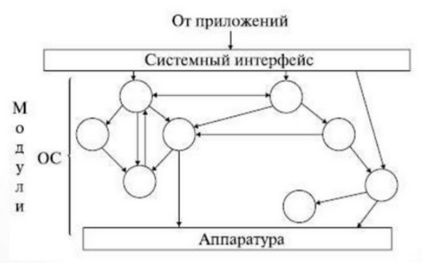

Простая монолитная ОС для встроенных систем (RTOS-32, RTEMS, Wind River Linux). Имеет набор модулей ядра, предоставляющих приложениям входные интерфейсы для обращений к аппаратуре. Переход из пользовательского режима в режим ядра осуществляется через системные вызовы. Основные недостатки такой ОС: плохая предсказуемость её поведения, вызванная сложным взаимодействием модулей между собой; плохая переносимость; сложность расширения. Преимуществом является высокое быстродействие.

1. ОСРВ на основе ядра.

Операционные системы реального времени (RTOS) базируются на специализированных ядрах операционных систем, которые предназначены для обработки задач в реальном времени с минимальными задержками. Некоторые из RTOS, основанных на различных ядрах:

FreeRTOS: Одна из наиболее широко используемых открытых RTOS. Она базируется на ядре, которое предоставляет функции планирования задач, управления памятью и синхронизации для различных микроконтроллеров и процессоров.

Zephyr: RTOS, разработанный для маломощных устройств IoT. Он базируется на модульной архитектуре и предоставляет функции реального времени, такие как планирование задач и управление ресурсами.

ARM mbed OS: Операционная система, оптимизированная для использования на устройствах на базе архитектуры ARM. Она базируется на ядре, специально адаптированном для небольших встраиваемых устройств.

RIOT: RTOS, ориентированный на Интернет вещей и маломощные устройства. Он использует ядро, обеспечивающее многозадачность, планирование задач и поддержку различных устройств.

1. Объектно-ориентированная ОСРВ.

Объектно-ориентированные ОСРВ (OS-9, Taligent, WorkPlace, Cairo). Каждый программный компонент является функционально изолированным от других. Объект может быть представлением как конкретных вещей – прикладной программы или документа, так и некоторых абстракций – процесса, события. Внутренняя структура данных объекта скрыта от наблюдения. Нельзя произвольно изменять данные объекта. Для того, чтобы получить данные из объекта или поместить данные в объект, необходимо вызывать соответствующие объектные функции.

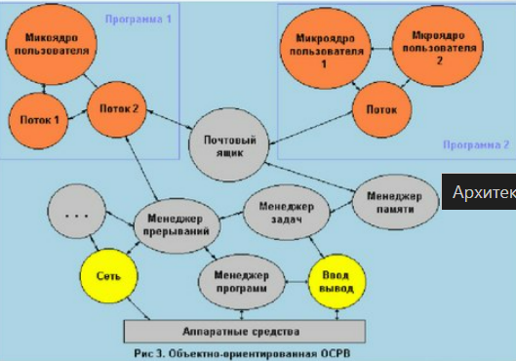

1. ОС реального времени FreeRTOS. Основные характеристики. Применения.

**FreeRTOS** — это многозадачная, мультиплатформенная, бесплатная операционная система жесткого реального времени с открытым исходным кодом. Разработана компанией Real Time Engineers Ltd. специально для встраиваемых систем. FreeRTOS 6.1.0 официально поддерживает 23 архитектуры и 57 платформ (в подавляющем большинстве — микроконтроллеры). Существуют так называемые официально поддерживаемые аппаратные платформы — официальные порты и неофициальные, которые поставляются «как есть» и не поддерживаются напрямую. Кроме того, для одного и того же порта могут поддерживаться несколько средств разработки. Поставляется с отлаженными примерами проектов для каждого порта и для каждой среды разработки.

Основные характеристики FreeRTOS:

Планировщик FreeRTOS поддерживает три типа многозадачности:

* вытесняющую;
* кооперативную;
* гибридную.

Возможность отслеживать факт переполнения стека. Нет программных ограничений на количество одновременно выполняемых задач. Нет программных ограничений на количество приоритетов задач. Нет ограничений в использовании приоритетов: нескольким задачам может быть назначен одинаковый приоритет.

FreeRTOS полностью бесплатна, модифицированная лицензия GPL позволяет использовать FreeRTOS в проектах без раскрытия исходных кодов. Документация в виде отдельного документа платная, но на официальном сайте доступно исчерпывающее техническое описание на английском языке.

1. ОС реального времени QNX. Основные характеристики. Применения.

Операционная система QNX представляет собой гибрид 16/32-битовой операционной системы, которую пользователь может конфигурировать по своему усмотрению. Время, необходимое для полной инсталляции системы, включая сетевые средства, составляет всего 10-15 минут, после чего можно начинать работу. Нетребовательность системы к ресурсам проявляется уже в том, что система с необходимой и достаточной средой разработки в виде компилятора Watcom C/C++ (основной компилятор для QNX) умещается в 10 Мбайт.

QNX является ОСРВ на основе микроядра (размером около 10 Кбайт). В качестве основного средства взаимодействия между процессами система использует передачу сообщений. Благодаря этому в 32-битовой среде возможно взаимодействие процессов с 32 и 16-битовым кодом. Причем сообщения передаются между любыми процессами, не зависимо от того, находятся ли процессы на одном компьютере или на разных узлах сети. Пользователь, работая на одном из узлов сети, может иметь доступ к любым ресурсам остальных узлов, включая порты, файловую систему и задачи. Расширенная поддержка сетей TCP/IP (IPv4/6, SNMP, коммутация и маршрутизация, фильтрация IP, виртуальные сети, безопасные беспроводные сети). Система построена по технологии FLEET: Fault-tolerance(отказоустойчивая), Load-balancing (регулирующая нагрузку), Efficient (эффективная), Extensible (расширяемая), Transparent (прозрачная).

Операционная система QNX объединяет всю сеть персональных компьютеров в единый набор ресурсов с абсолютной прозрачностью доступа к ним. Узлы могут добавляться и исключаться из сети, не влияя на целостность системы. Сетевая обработка данных в QNX является настолько гибкой, что вы можете объединить в одну сеть любой разнородный набор Intel совместимых компьютеров соединенных через Arcnet, Ethernet, Token Ring или через последовательный порт, к которому также может быть подключен модем. Причем возможно участие компьютера одновременно в нескольких сетях, и если одна из них окажется перегруженной или выйдет из строя, то QNX автоматически будет использовать другие доступные сети без потери информации.

Применения QNX: ответственные системы, промышленные и военные приложения, транспорт, сети/ телекоммуникации. Поддерживаемые языки: C/C++, Java (IBM WebSphere Studio Device Developer), UML (IBM Rational Rhapsody), Python, Ruby, Fortran. Инструментарий разработчика: штатная интегрированная кросс-среда на базе Eclipse (Windows). Компилятор GNU C/C++ или Intel C++ Compiler, библиотеки GNU и Dinkum, встраиваемый C++. Символьный кросс-отладчик. Встроенная система управления версиями. Средства верификации и диагностики: анализатор покрытия кода, профайлер, монитор целевых систем, анализатор ОЗУ, системный профайлер. Визуальный построитель встраиваемых конфигураций.